República Bolivariana de Venezuela
Ministerio del Poder Popular para la Educación Universitaria
Universidad Politécnica Territorial del Estado Trujillo “Mario Briceño Iragorry”
Núcleo Dr. Pablo Viloria “La Beatriz”
Programa Nacional de Formación en Informática

Valera - Estado Trujillo

APLICACIÓN WEB PARA OPTIMIZAR LA GESTIÓN DE PRODUCTOS Y SERVICIOS EN SUPER KAUCHOS GILSA, C.A,
VALERA ESTADO TRUJILLO
Autores:
Karla Villegas- C.I: V-30.673.506
Yennifer Paredes- C.I: V-31.979.510
Eulises Briceño C.I: V-29.933.293
Samuel Hernández C.I: V-31.168.152
Andy González C.I: V-31.320.644
Docente Asesor: Ing. Karla Rodríguez
Tutor Académico: Dr. Ricardo Dos Santos
Tutor Comunitario: Lic. Yoximar Rangel

NOVIEMBRE, 2025

ÍNDICE
ÍNDICE ii
ÍNDICE DE CUADROS iv
ÍNDICE DE ANEXOS vi
INTRODUCCIÓN 8
PARTE I 9
DESCRIPCIÓN DEL PROYECTO 9
Diagnóstico situacional 9
Razón social 9
Naturaleza de la comunidad u organización 9
Misión 10
Estructura organizativa 10
Localización geográfica 11
Historia de la comunidad 11
Organizaciones vinculadas 12
PROBLEMAS, NECESIDADES E INTERESES DEL CONTEXTO 12
Descripción del diagnóstico situacional 12
IDENTIFICACIÓN DE LAS NECESIDADES 12
Problemas generales 13
Jerarquización e identificación de las necesidades 13
Árbol de problemas 13
Árbol de objetivos 16
Alternativas de solución 18
PROPÓSITOS U OBJETIVOS 20
General 20
Específicos 20
JUSTIFICACIÓN E IMPACTO SOCIAL DE LA ALTERNATIVA DE SOLUCIÓN: 20
A). Teórico 20
B). Técnico 21
C). Legal 21
Línea de investigación del PNF 23
Beneficiarios 23
PARTE II 24
MARCO REFERENCIAL 24
Antecedentes 24
Bases Teóricas 26
Aplicación web 26
¿Cómo funciona una aplicación web? 27
Características 27
Tipos de aplicaciones web 27
Optimizar 31
Gestión 31
Catálogo 31
Frontend 32
Backend 32
Lenguaje de programación 33
CSS 33
HTML 33
PHP 34
JavaScript 34
Base de datos 34
MYSQL 35
PARTE III 35
MARCO METODOLÓGICO 35
Tipo de investigación 35
Investigación-Acción Participativa (IAP) 36
Investigación Tecnológica-Aplicada 37
Metodología Ágil 37
Metodología XP 38
Diseño de la investigación 39
Población y Muestra 40
Técnicas e instrumentos de recolección de datos 41
Técnicas e instrumentos cualitativos 41
Técnicas e Instrumentos para el Análisis de Datos 44
PARTE IV 45
PRODUCTO FINAL 45
Plan de acción 45
Cuadro N 3. Plan de acción 45
Desarrollo de la propuesta 49
Planificación: 49
Diseño 52
Codificación 54
Pruebas 57
Lanzamiento 67
PARTE V 68
CONCLUSIONES Y RECOMENDACIONES 68
CONCLUSIÓN 68
RECOMENDACIONES 69
PARTE VI 70
REFERENCIAS 70

ÍNDICE DE CUADROS
Cuadro N°1. Tabla de valores de criterios de evaluación 16
Cuadro N°2 Tabla de alternativas de solución 17
Cuadro N 3. Plan de acción 42

ÍNDICE DE ANEXOS
Fachada principal de Super Kauchos Gilsa, C.A 71
Espacio de taller automotriz Super kauchos Gilsa, C.A 71
Presentaciones ante la tutora de la comunidad 72
Visita para la definición de las nuevas mejoras que tendrá la aplicación web 72
Presentación de avances de la aplicación web 73
Presentación de la aplicación web funcional y lista 73

“Aplicación web para optimizar la gestión de productos y servicios en Super Kauchos Gilsa C.A, Valera Estado Tujillo”
Autores:
Karla Villegas- C.I: V-30.673.506
Yennifer Paredes- C.I: V-31.979.510
Eulises Briceño- C.I: V-29.933.293
Samuel Hernández C.I: V-31.168.152
Andy González C.I: V-31.320.644
Docente Asesor: Ing. Karla Rodríguez
Tutor Académico: Dr. Ricardo Dos Santos
Tutor Comunitario: Lic. Yoximar Rangel
RESUMEN
Este proyecto se centra en la evolución y mejora de la aplicación web para optimizar la gestión de productos y servicios previamente desarrollada en Super Kauchos Gilsa, C.A., empresa ubicada en Valera, Estado Trujillo. Partiendo del sistema ya implementado, el objetivo principal de esta es potenciar la eficiencia operativa, calidad del servicio al cliente y la comercialización de su catálogo de productos y servicios, mediante la incorporación de nuevas funcionalidades avanzadas junto con mejoras en la arquitectura del sistema, que permitan ampliar aún más su alcance y usabilidad. A partir de un diagnóstico técnico de la plataforma existente y la recolección de nuevos requerimientos con el personal clave, se determinó la continuidad de la metodología ágil Extreme Programming (XP). Esta elección se fundamenta en su enfoque iterativo, ideal para la integración continua de módulos y el refactorizado de código. El proceso de mejora del software siguió las etapas de planificación, diseño, codificación, pruebas y lanzamiento, garantizando una transición fluida hacia una versión del sistema más robusta, segura y adaptada a las demandas actuales de la empresa.
Palabras claves: Aplicación web, optimizar, gestión, catálogo, metodología, Extreme Programming (XP), codificación, mejora, evolución, potenciar.

INTRODUCCIÓN

En la era digital actual, las organizaciones enfrentan el desafío constante de adaptar sus procesos a las nuevas tecnologías para mantenerse competitivas y ofrecer un servicio de calidad y optimizar sus procesos internos. Super Kauchos Gilsa, C.A., empresa dedicada a la comercialización de neumáticos, autopartes y servicios automotrices en Valera, Estado Trujillo, reconoce esta necesidad y ha emprendido un camino de transformación digital a través del desarrollo y mejoramiento de herramientas tecnológicas que optimicen su gestión.
Este proyecto socio-tecnológico constituye la continuidad y evolución del trabajo iniciado en el período anterior, cuyo objetivo fue implementar una aplicación web para la gestión de productos y servicios en la mencionada empresa. Partiendo de los avances logrados, este año se ha planteado como propósito fundamental potenciar dicha plataforma mediante la incorporación de nuevas funcionalidades y mejoras sustanciales en su arquitectura, que permitan ampliar su alcance, usabilidad y eficiencia operativa.
Este informe se estructura en varias partes, donde se detallada el proceso de mejora de la aplicación web, abarcando desde el diagnóstico situacional, la identificación de necesidades, planteamiento de problemas y objetivos, marco referencial, metodología empleada y el desarrollo del producto final. Todo ello, con el firme propósito de contribuir al crecimiento y modernización de Super Kauchos Gilsa, C.A., fortaleciendo su presencia digital y relación con la comunidad.

PARTE I

DESCRIPCIÓN DEL PROYECTO

Diagnóstico situacional

Según Paola López y Claudia Alcázar (2022), El diagnostico situacional es un proceso de evaluación, analítico y sintético, que permite caracterizar, medir y explicar una situación en particular, haciendo uso de datos que faciliten la identificación y correlación de las necesidades y problemáticas presentes, jerarquizándolas y determinando las líneas de acción. Su importancia radica en ser pieza fundamental para definir, diseñar y actualizar las políticas que a la postre se traducirán en planes y/o programas. Corresponde a una herramienta de investigación con un buen número de beneficios, sin embargo, también cuenta con algunas debilidades y retos por enfrentar.
Por tanto, el diagnóstico situacional será el eslabón fundamental para el inicio y realización del PST.

Razón social

SUPER KAUCHOS GILSA, C.A., está abierta al público general, brindando sus servicios de reparación y asesoramiento de vehículos a todo el que los solicite.

Naturaleza de la comunidad u organización
Super Kauchos Gilsa, C.A, se dedica a ofrecer un servicio integral en la reparación y mantenimiento de vehículos, su objetivo es garantizar que cada cliente reciba atención personalizada y soluciones efectivas para sus necesidades automotrices. Su diagnóstico ofrece reparación de sistemas de motor, transmisión, frenos y suspensión, la solución de problemas eléctricos y electrónicos, incluyendo sistemas de encendido, iluminación y baterías, el ajuste y equilibrado de ruedas para asegurar un manejo seguro y eficiente.
En Super Kauchos Gilsa, C.A, se trabaja de la mano con marcas reconocidas en la industria automotriz para garantizar la calidad y confiabilidad de nuestros productos y servicios.

Misión
La compañía tiene como objeto la comercialización, compra, venta, distribución, importación y exportación al mayor y al detal todo tipo de neumáticos, para vehículos automotores, maquinarias agrícolas, motos, bicicletas, autopartes, repuestos, baterías, entre otros. Así mismo podrá realizar cualquier otra actividad de licito comercio relacionada con el ramo, a tal efecto para cumplir con los objetivos descritos, podrá la empresa celebrar contratos de representación y de servicio, licitar y contratar con el Estado y con empresas conexas a este, así como también intervenir en eventos necesarios para el desarrollo del definido objeto social.

Estructura organizativa
Gerente

Coordinador de tiendas

Supervisor de patio

Vendedor
Analista de facturación
Cauchero
Alineador
Fuente: Secretaría de SUPER KAUCHOS GILSA, C.A (2026)

Localización geográfica

Se encuentra ubicado en la calle dieciocho (18), entre Av. (04) y Bolivariana, Sector Las Acacias, Municipio Valera, Edo. Trujillo Venezuela, frente a la U.E Josefa Espinoza del Gallego y al lado del Colegio República de Venezuela. 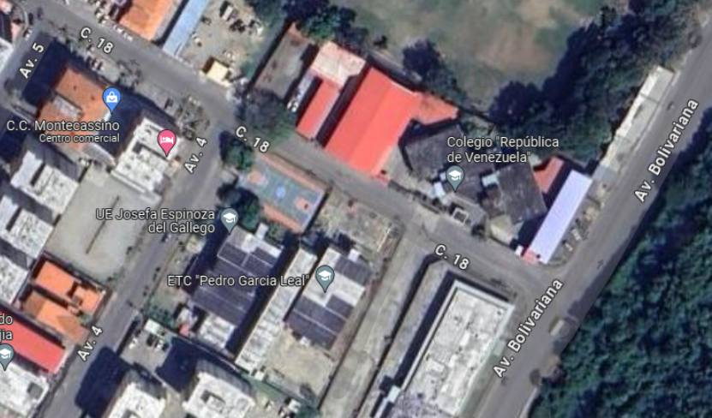
Fuente: Google Maps (2026)

Historia de la comunidad
Fundada en 2014, una empresa familiar formada por dos primos motivados por emprender en el mundo de cauchos, comienzan a indagar sobre el mercado de los cauchos, relacionándose con todas las empresas productoras de cauchos para automóviles nacionales e internacionales. Concretando su idea en un local ubicado en la Avenida Bolivariana de Valera, diagonal al Circuito Judicial donde funciona actualmente su oficina, comenzando con apenas dos caucheros, una secretaria, una administradora y un mensajero.
Es así como al pasar del tiempo el negocio crece paso a paso, y dónde en la actualidad, 12 años desde que comenzó esa maravillosa idea, cuenta con servicios de alineación, balanceo, reparación, montaje, ventas de cauchos desde automóviles hasta agrícolas adaptándose cada día más a las necesidades de sus clientes, enfocándose en prestar el mejor servicio en todo el territorio a nivel nacional, adaptándonos cada día a los cambios v requerimientos que el cliente necesita.

Organizaciones vinculadas
- Universidad Politécnica Territorial Del Estado Trujillo “Mario Briceño Iragorry” Núcleo Dr. Pablo Viloria “La Beatriz”
- Ministerio del Poder Popular Para la Educación Universitaria.
- Inversiones Sobre Ruedas Valera, C.A.
- Super Kauchos Gilsa, C.A.
- Super Tires Valera, C.A.

PROBLEMAS, NECESIDADES E INTERESES DEL CONTEXTO

Descripción del diagnóstico situacional
Para llevar a cabo el diagnóstico de la situación actual de la comunidad Super Kauchos Gilsa, C.A., se realizó una visita con el propósito de identificar las necesidades y problemáticas presentes, tanto a nivel general como específicamente en el área de informática, que constituye el eje central de esta investigación. Durante la visita, se sostuvo una conversación con la Licenciada Yoximar Rangel, administradora de la empresa, quien destacó la necesidad de mejorar la aplicación web de la organización. Según su explicación, es fundamental incorporar nuevas funcionalidades que permitan gestionar de manera más eficiente los productos y servicios ofrecidos. En este sentido, el proyecto tiene como objetivo principal abordar dicha problemática, optimizando la experiencia tanto para los trabajadores como para los clientes de la empresa.

IDENTIFICACIÓN DE LAS NECESIDADES
Esta etapa es clave para analizar y comprender las necesidades que afectan a la comunidad. Durante este proceso, se lleva a cabo una identificación detallada de las carencias presentes en la organización, lo cual permite establecer prioridades y determinar cuáles necesidades deben ser evaluadas para encontrar soluciones efectivas. El propósito principal es profundizar en el análisis de los problemas existentes y seleccionar aquellos que sean más relevantes y viables dentro del alcance del proyecto.

Problemas generales
El problema que más se podría destacar dentro de la comunidad en el entorno general, reside en las fallas eléctricas que ocurren en el sector, que puede causar fallos en todos los componentes eléctricos que estén en la empresa.

Jerarquización e identificación de las necesidades
La jerarquización de problemas es un proceso en el que se identifican y clasifican los problemas en función de su importancia y urgencia, esto permite identificar cuáles son los problemas más graves que requieren atención inmediata y cuáles pueden ser abordados más tarde.
En Super Kauchos Gilsa, C.A, se identificaron las siguientes problemáticas relacionadas al área de informática las cuales se enlistan a continuación:
- Insuficiencia de funcionalidades que optimicen la aplicación web.
- Necesidad de un sistema de redes
- Malware en algunos computadores
- Software desactualizado.

Árbol de problemas
Según Mariana F. Maldonado (2023), el árbol de problemas emerge como una herramienta poderosa en la tarea de analizar y abordar problemas complejos. Su utilidad radica en la capacidad de desentrañar los elementos interconectados que giran en torno a una cuestión problemática, permitiéndote identificar y ordenar las causas y efectos involucrados. El Árbol del Problema adopta una estructura compuesta por tres elementos fundamentales: el problema principal, sus causas y sus efectos.
El problema principal actúa como el tronco de un árbol, siendo el epicentro del análisis. De él brotan las ramificaciones que representan las causas y efectos relacionados.
Las causas están ancladas en el nivel inferior del árbol, formando las raíces que alimentan la situación. Estas causas son el pilar de la cuestión problemática y revelan las razones fundamentales detrás de la misma. Los efectos, ubicados en la cima del árbol, ilustran las consecuencias y manifestaciones derivadas del problema principal y sus causas.

Efectos
Retrasos en los procesos y una experiencia negativa para los clientes
Trabajo redundante entre los miembros del equipo

Disminución de la eficiencia operativa y pérdida de información útil
Ineficiencia en la estrategia comercial

Problema Central

Insuficiencia de funcionalidades en la aplicación web para optimizar la gestión de productos y servicios en Super Kauchos Gilsa, C.A.

Causas

Limitaciones para gestionar los productos, servicios e información general
Pérdida de competitividad frente a otras empresas que utilicen herramientas más avanzadas

Errores en la gestión de productos y servicios
Dificultades en la asignación de tareas y toma de decisiones en la aplicación

Fuente: Autores (2026)

Árbol de objetivos
Según Nicolas Liporace (2022), Es una herramienta que permite orientar la planificación de la solución de una problemática que tuvo que ser establecida con anterioridad. En otras palabras, esta herramienta se encarga de transformar el Árbol de Problemas en su versión positiva, el Árbol de Objetivos: las causas (raíces) se convierten en medios, las consecuencias (hojas) en fines, y el problema central se convierte en el propósito del proyecto.
Una vez realizada la etapa anterior, solo restaría verificar posibles redundancias, similitudes o debilidades que posea el diagrama. Para lograr esto, es recomendable establecer una relación entre causas-medios y consecuencias-fines para modificar lo que creamos conveniente y de esta forma, dar por finalizado el árbol de objetivos.

Reducción de retrasos en los procesos y mejora en la experiencia de los clientes
Fines
Eliminación del trabajo redundante entre los miembros del equipo

Incremento en la eficiencia operativa y conservación de información útil
Mayor eficiencia en la estrategia comercial.

Propósito
Implementar mejoras en la aplicación web para optimizar la gestión de productos y servicios en Super Kauchos Gilsa C.A.

Medioss

Facilitar la gestión eficiente de productos, servicios e información general
Aumento de la competitividad frente a otras empresas que utilicen herramientas más avanzadas.

Optimizar la asignación de tareas y la toma de decisiones en la aplicación, mediante la definición de roles

Minimizar los errores en la gestión de productos y servicios

Fuente: Autores (2026)

Alternativas de solución
Tiempo: ¿Qué tan pronto puede implantarse la solución?
Costo: Cantidad de recursos necesarios para solucionar el problema.
Urgencia: Nivel de importancia que se debe dar al problema.
Recursos necesarios: Cantidad de recursos que se necesitan para resolver el problema
Beneficios potenciales: Ventaja que se puede obtener al resolver el problema.

Cuadro N°1. Tabla de valores de criterios de evaluación
Criterios | 1 | 2 | 3 | 4 | 5
Tiempo | Muy largo | Largo | Mediano | Corto | Muy corto
Costó | Demasiado | Costoso | Algo | Poco | Muy poco
Urgencia | Muy poco | Corto | Moderada | Alto | Muy alto
Recursos necesarios | Muy alto | Alto | Moderada | Corto | Muy corto
Beneficios potenciales | Muy poco | Corto | Moderada | Alto | Muy alto

Fuente: Autores (2025)

Cuadro N°2 Tabla de alternativas de solución

Alternativas | Tiempo | Costo | Urgencia | Recursos  Necesarios | Beneficios  Potenciales | Puntuación | Posición
Insuficiencia de funcionalidades que optimicen la aplicación web. | 5 | 5 | 5 | 5 | 5 | 25 | N°1
Malware en algunos computadores. | 4 | 4 | 5 | 5 | 3 | 21 | N°2
Software desactualizado. | 4 | 4 | 4 | 4 | 3 | 19 | N°3
Necesidad de un sistema de redes. | 2 | 2 | 3 | 2 | 4 | 13 | N°4

Fuente: Autores (2026)
De acuerdo con el cuadro de alternativas de solución N°2, se han evaluado los diferentes problemas o soluciones teniendo en cuenta los criterios de evaluación establecidos previamente, donde la puntuación mínima de 1 (Menos beneficioso) y máxima de 5 (Mas beneficioso y practico), esto nos permitió visualizar los problemas que podemos resolver con mayor facilidad y, además, serán más beneficiosos a largo plazo. Después de este análisis, se ha determinado que la “Insuficiencia de funcionalidades que optimicen la aplicación web”, es la problemática con la puntuación final más alta, alcanzando un total de veinticinco (25) puntos.
Por lo tanto, queda establecida como el principal objetivo de estudio de la investigación, ya que representa la alternativa más factible.

PROPÓSITOS U OBJETIVOS

General
Implementar mejoras en la aplicación web para optimizar la gestión de productos y servicios en Super Kauchos Gilsa C.A.

Específicos
- Analizar información para el desarrollo de mejoras en la aplicación web.
- Determinar los nuevos requerimientos funcionales que tendrá la aplicación.
- Diseñar módulos para incorporar las mejoras.
- Programar los nuevos módulos y funcionalidades.
- Realizar pruebas para verificar el funcionamiento de la aplicación.
- Capacitar al personal sobre el uso de las nuevas funcionalidades.

JUSTIFICACIÓN E IMPACTO SOCIAL DE LA ALTERNATIVA DE SOLUCIÓN:

A). Teórico
Desde un punto de vista teórico, la realización de este proyecto se fundamenta en los conocimientos adquiridos a lo largo del Programa Nacional de Formación en Informática (PNFI). En particular, se centra en las asignaturas “Ingeniería del software II”, “Modelado de Datos”, “Proyecto Socio tecnológico III” las cuales abordan los fundamentos, el diseño y las características esenciales para el desarrollo de distintos tipos de software.
Los conocimientos adquiridos en estas unidades curriculares capacitan a los autores del proyecto para tomar decisiones informadas y llevar a cabo su implementación de manera adecuada. En este contexto, se propone el desarrollo de mejoras en la aplicación web para optimizar la gestión de productos y servicios en Super Kauchos Gilsa C.A. La implementación de más funcionalidades, en esta herramienta beneficiará tanto a los trabajadores de la empresa, al agilizar sus procesos internos, como a los clientes, quienes podrán acceder de forma más eficiente y efectiva a los servicios y productos ofrecidos.

B). Técnico
La incorporación y desarrollo de nuevas funcionalidades en esta aplicación web para la gestión de productos y servicios en Super Kauchos Gilsa C.A., tiene como propósito principal optimizar la gestión comercial de la empresa. Al contar con una herramienta más eficiente, se espera que la compañía alcance una mayor proyección y visibilidad en el mercado, permitiéndole promocionar sus servicios de manera más efectiva.
Estas mejoras no solo fortalecerán la presencia digital de Super Kauchos Gilsa C.A., sino que también ofrecerán a los usuarios una experiencia más fluida y satisfactoria, centralizando toda la información relevante en un único lugar. En última instancia, se busca establecer una relación más cercana con los clientes y fomentar su fidelización, lo que contribuirá al crecimiento sostenible de la empresa.

C). Legal
Desde una perspectiva legal, esta investigación se fundamenta en diversos artículos y leyes que rigen su desarrollo, los cuales están enmarcados en la Constitución de la República Bolivariana de Venezuela. Es esencial destacar que la justificación legal no solo proporciona un respaldo normativo, sino que también garantiza el respeto a los derechos y principios consagrados en nuestra carta magna.
Artículo 108. Los medios de comunicación social, públicos y privados, deben contribuir a la formación ciudadana. El Estado garantizará servicios públicos de radio, televisión y redes de bibliotecas y de informática, con el fin de permitir el acceso universal a la información. Los centros educativos deben incorporar el conocimiento y aplicación de las nuevas tecnologías, de sus innovaciones, según los requisitos que establezca la ley.
Artículo 109 El Estado reconocerá la autonomía universitaria como principio y jerarquía que permite a los profesores, profesoras, estudiantes, egresados y egresadas de su comunidad dedicarse a la búsqueda del conocimiento a través de la investigación científica, humanística y tecnológica, para beneficio espiritual y material de la Nación. Las universidades autónomas se darán sus normas de gobierno, funcionamiento y la administración eficiente de su patrimonio bajo el control y vigilancia que a tales efectos establezca la ley. Se consagra la autonomía universitaria para planificar, organizar, elaborar y actualizar los programas de investigación, docencia y extensión. Se establece la inviolabilidad del recinto universitario. Las universidades nacionales experimentales alcanzarán su autonomía de conformidad con la ley.
Artículo 110. El Estado reconocerá el interés público de la ciencia, la tecnología, el conocimiento, la innovación y sus aplicaciones y los servicios de información necesarios por ser instrumentos fundamentales para el desarrollo económico, social y político del país, así como para la seguridad y soberanía nacional. Para el fomento y desarrollo de esas actividades, el Estado destinará recursos suficientes y creará el sistema nacional de ciencia y tecnología de acuerdo con la ley. El sector privado deberá aportar recursos para las mismas. El Estado garantizará el cumplimiento de los principios éticos y legales que deben regir las actividades de investigación científica, humanística y tecnológica. La ley determinará los modos y medios para dar cumplimiento a esta garantía. El cual este articulo reconoce como de interés público el uso de la ciencia, tecnología, el conocimiento, la innovación y los servicios de formación en pro de lograr el desarrollo del país tanto en el sector político, económico y social.
Participante – comunidad
Como autores del proyecto, hemos trabajado en estrecha colaboración con el representante legal de la empresa, el Ingeniero Manuel Gil, y con la tutora asignada, la Licenciada Yoximar Rangel. A través de diversos métodos de comunicación e investigación, hemos recibido toda la información necesaria para llevar a cabo el proyecto en SUPER KAUCHOS GILSA, C.A. La implementación de este proyecto representa un impacto positivo en la comunidad, ya que facilita diversas tareas diarias, mejorando así la calidad del servicio que reciben los clientes y optimizando el entorno laboral de los trabajadores de esta destacada empresa.
Además, esta experiencia resulta altamente enriquecedora para nosotros como autores, ya que nos ofrece la oportunidad de aplicar los conocimientos adquiridos durante nuestra formación universitaria en el área de informática en un entorno profesional y serio. Esta vivencia no solo nos proporciona valiosas lecciones prácticas, sino que también nos prepara para futuros desafíos en el ámbito laboral.

Línea de investigación del PNF
El proyecto Socio-tecnológico que se está llevando a cabo actualmente en Super Kauchos Gilsa, C.A, se desarrolla dentro del programa nacional de formación en informática (PNFI) de la universidad, siguiendo las pautas y directrices establecidas en dicho programa. Teniendo como línea de investigación: Aplicaciones Web.
El desarrollo de esta investigación se llevará a cabo en el período octubre 2025 – junio 2026, integrando conocimientos adquiridos en las unidades curriculares del trayecto y aplicándolos en un contexto social determinado.

Beneficiarios
Dentro del grupo de personas que se ven directamente beneficiadas con la realización de este proyecto, se incluyen; el personal administrativo de Super Kauchos Gilsa, C.A, el representante legal de la empresa el Ing. Manuel Gil, sus clientes que tendrán un acceso más fácil a la información sobre productos y servicios.
Con respecto a los beneficiarios indirectos, se mencionan la comunidad local y sus clientes potenciales a futuro.

PARTE II

MARCO REFERENCIAL

Antecedentes
A continuación, se presentan una serie de investigaciones que anteceden y respaldan la nuestra. Estos estudios previos son fundamentales para contextualizar nuestro trabajo y demostrar la relevancia de nuestra investigación en el campo.
David G, Lidmar V (2022). “Optimización del Sistema Automatizado para la Coordinación de Formación permanente y Docencia de la UPTTMBI”. Este proyecto socio-tecnológico se continuó desarrollando en la Coordinación de Formación permanente y Docencia de la UPTTMBI, el cual tuvo como propósito la Optimización Del Sistema Automatizado, para dar seguimiento a los trámites de ascensos de los docentes de la UPTTMBI se aplicó la metodología de XP permitiendo así un eficaz diagnóstico situacional, a través de técnicas entrevistas estructuradas y observación para conocer la problemática existente en la Coordinación de Formación permanente y Docencia de la UPTTMBI.
Luego se estableció una planificación para dar mejoras a la problemática detectada, brindando asesoramiento y capacitación a los trabajadores de la Coordinación. Establecido la ejecución de la formación, en conjunto con los actores del proyecto se evaluaron los resultados, destacando el eficiente Sistema Automatizado Otorgado por los investigadores, mediante la revisión y mantenimiento a los computadores.
Landymar S, Leonel E. Magaly M, (2024). “Desarrollo de una Aplicación Web para El Registro Automatizado de la Unidad de Especialidades Médicas Trinidad (UEMT), C.A”. Este proyecto socio-tecnológico busca modernizar los sistemas de registro y gestión de datos de la UEMT para mejorar la eficiencia en la atención médica, se emplea la metodología Scrum para dividir el proceso en fases clave: planificación, diseño, programación, pruebas, implementación y revisión.
El objetivo es crear una aplicación web que permita registrar pacientes, gestionar historias clínicas, programar citas, buscar información de pacientes, administrar usuarios y generar reportes. Tras completar cada fase, se realizan pruebas exhaustivas y se ofrece capacitación al personal. El proyecto representa una iniciativa interinstitucional para mejorar la calidad de la atención médica en la UEMT mediante la tecnología y la colaboración entre diferentes actores.
Mariana B, Anny A, Rafael N, (2024). “Diseñar e implementar una Aplicación Web para aumentar la publicidad y ventas de Tiendas Toria”. Este proyecto tiene como propósito diseñar e implementar una Aplicación Web para aumentar la publicidad y ventas de Tiendas Toria, ubicada en la Parroquia Juan Ignacio Montilla, Municipio Valera en el CC Plaza Valera Nivel Moll 3 Local F-312 Av. Principal Bolívar, Estado Trujillo. La problemática a solucionar en cuanto a la parte de informática por medio de la ejecución de este proyecto se determinó a través de las siguientes técnicas de recolección de datos: entrevista y observación.
Estas técnicas fueron aplicadas a la ciudadana María José Méndez, encargada de la tienda quien presentó las problemáticas existentes en la organización resaltando la de llevar a cabo la publicidad y control de las ventas online a través de una aplicación web informativa con el fin de dar a conocer la marca y crear un posicionamiento a nivel regional y nacional, ya que solo cuentan con el uso de redes sociales para dar publicidad.
La Metodología utilizada para el desarrollo de este Proyecto fue Scrum, la cual emplea un enfoque iterativo e incremental, de todas las metodologías ágiles. En conclusión, el desarrollo de esta Aplicación ha sido posible, lográndose su correcta implantación, haciendo factible el cumplimiento de su objetivo general de este Proyecto el cual es implementar una aplicación web para aumentar la publicidad y ventas de Tiendas Toria.
Elvis C, Luis A, (2024), “Aplicación Web para las Inscripciones de los Cursos de la Escuela de Emprendimiento “CBIT Ing. Eli Rojas” Valera del Estado Trujillo”. El proyecto socio tecnológico realizado en el CBIT Ing. Eli Rojas de la Escuela de Emprendimiento ubicada en el municipio Valera del Estado Trujillo, tiene como objetivo general producir una Aplicación Web a la institución para ayudar y facilitar las inscripciones de los cursos que brindan esta institución.
Además, se brindó capacitación a usuarios en el área de informática de la institución para mejorar el trabajo administrativo y de aprendizaje del mismo, por ende, permitirá que los usuarios y profesores tengan una herramienta extra para facilitar su método de inscripción. Para el desarrollo de esta Aplicación Web utilizamos herramientas como: Visual Code, Remove.bg, Pixlr, D-Id AI, bootstrap, Giup, Photoshop, Filmora, y I.A (Inteligencia Artificial). Aplicando Scrum como metodología y así de una forma simple, ágil, práctica y precisa para los aspectos necesarios a la hora del desarrollo la Aplicación Web.
Pedro M, Peña A, (2023). “Sistema de Inscripción Web de Adiestramiento Marítimo El Galeón, C. A”. El presente proyecto tuvo como objetivo principal: El desarrollo de un Sistema web para la inscripción de los participantes de los cursos ofertados de Adiestramiento Marítimo El Galeón, C. A, buscando que cumpla con los requerimientos tecnológicos actuales que permitan mejorar el nivel competitivo-académico de dicha empresa y además brinde a los usuarios servicios en línea en diferentes dispositivos, para facilitar la comunicación entre el establecimiento y los usuarios.
En la actualidad, la empresa no contaba con un sistema automatizado de inscripción de participantes para los cursos ofertados, estas actividades se realizaban de forma manual, donde ralentizaba el proceso funcional del personal administrativo.

Bases Teóricas

Aplicación web
Según plazitiem (2023), las aplicaciones web son programas de software que se ejecutan en un navegador web, como Google Chrome o Firefox. Estas aplicaciones no se descargan en nuestros dispositivos, sino que se ejecutan en un servidor y se transmiten a través de Internet al navegador de nuestro dispositivo. Algunas de las aplicaciones web más populares incluyen Gmail, Google Maps y YouTube.
Dichas aplicaciones, fomentan la colaboración en tiempo real y ofrecen actualizaciones automáticas, garantizando así la última versión y funcionalidad mejorada sin esfuerzo por parte del usuario.

¿Cómo funciona una aplicación web?
Según Angie Quiroz (2022), para que una aplicación web funcione se necesitan tres elementos básicos: un servidor web, un servidor de aplicaciones y una base de datos. Los servidores web administran las solicitudes que provienen de un cliente, mientras que el servidor de aplicaciones completa las tareas solicitadas. Y, por último, las bases de datos almacenan toda la información necesaria.
Además de lo anterior, las aplicaciones web suelen desarrollarse en ciclos cortos, con pequeños equipos de trabajo y la mayoría de ellas están escritas en JavaScript, HTML5 y hojas de estilo en cascada (CSS).

Características
Según Pablo Londoño (2023), las características de una aplicación web son:
- Accesibilidad y compatibilidad: Las aplicaciones web son accesibles desde todos los navegadores web, por medio de diferentes dispositivos y desde diferentes ubicaciones.
- Escalabilidad: Las aplicaciones web pueden agregar usuarios cuando sea necesario, sin requerir infraestructura adicional o hardware costoso.
- Almacenamiento eficiente: La mayor parte de los datos de las aplicaciones web se guardan en la nube, por lo que las empresas no requieren invertir en almacenamiento adicional para ejecutarlas. Por su parte, los usuarios no tienen que descargar las aplicaciones y no se requiere capacidad en el disco duro para usarlas.
- Automatización y seguridad: Las aplicaciones web reciben actualizaciones automáticas de software y seguridad, por lo cual siempre están funcionales, rápidas y pueden mitigarse sus riesgos de seguridad.

Tipos de aplicaciones web
Aplicación web estática: Según Dalila Franzolini (2023), las aplicaciones web estáticas son los sitios diseñados para presentar información a los visitantes sin permitir que interactúen con el contenido más allá de su lectura. Estos sitios son de los más simples que existen y generalmente están diseñados únicamente como datos HTML con algunas líneas de código CSS.
En estos raramente los visitantes tienen un espacio para interactuar con el sitio y, por el contrario, están diseñados para mostrar información. En ocasiones incluyen imágenes o videos integrados, aunque por convención se piensa que deben ser lo más simples posibles para diferenciarlos de otros tipos de aplicaciones web.
Por otro lado, según Raquel Maluenda (2020), una aplicación web estática es lo que normalmente entendemos como sitio web y se caracteriza por lo siguiente:
- Se suelen desarrollar en HTML y CSS y puede utilizarse algo de JavaScript.
- Pueden presentar contenido digital con movimiento, como vídeos, audio, banners, o GIF animados.
- No dispone de muchas funcionalidades y el usuario no puede modificarla por sí mismo. Ofrecen poca o ninguna interactividad.
- Su actualización es compleja, es un proceso lento, tedioso y manual.
- Cambiar los contenidos también es complicado, se necesita modificar el HTML (recodificar la página) y actualizarlo en el servidor.
- Se suelen emplear para ofrecer información concisa y permanente.
Aplicación web dinámica: Según Romotion (2025), una aplicación web dinámica es un tipo de aplicación que puede cambiar su contenido, apariencia y funcionalidad en respuesta a la entrada del usuario, eventos del sistema e información. Las aplicaciones web dinámicas pueden hacer uso de características como formularios controlados por datos en tiempo de carga, AJAX, bases de datos u otros servicios que responden a eventos externos.
Las aplicaciones web dinámicas pueden cambiar su funcionalidad sin tener que reescribir partes de su código base. Ofrecen a los desarrolladores la oportunidad de crear aplicaciones que se puedan adaptar en función del comportamiento del usuario y otros factores externos. Están formadas por tres componentes: el componente backend (la base de datos), los componentes del lado del cliente y los componentes frontend. Estas piezas funcionan juntas para permitir que los usuarios interactúen con una DWA, que puede cambiar con el tiempo, como ocurre en cualquier otra aplicación dinámica.

Aplicaciones web para comercio electrónico: Según Dalila Franzolini (2023), las aplicaciones web de comercio electrónico son una de las más populares en el mercado digital de hoy. Esto se debe a que cada vez son más las empresa y personas que prefieren el uso de plataformas digitales para comercializar sus mercancías. Pero el que algo sea popular no significa que sea simple.
Un sitio web de comercio electrónico debe estar optimizado para muchas cosas: mostrar un producto, describirlo y exponer sus características principales; permitir que se añadan o quiten productos; administrar el pago de los clientes; generar facturas electrónicas y hasta contar con un buen diseño y herramientas de contacto como formularios y chat en vivo.

Aplicaciones web para gestión de contenido: Según Dalila Franzolini (2023). Los CMS, también conocidos como sistemas de gestión de contenidos, son un tipo de aplicación web accesible desde navegador. Sirven para administrar los contenidos que se muestran en un sitio web, así como en cada una de sus páginas.
Con estas herramientas es realmente fácil editar textos para blogs, integrar imágenes y videos dentro de una publicación, o incluso editar tus páginas en ventanas de desarrollo web con HTML o CSS. Como tal, estas aplicaciones funcionan como intermediarios entre tú y tu sitio web. Por ello están optimizadas con todas las herramientas necesarias para que tus contenidos estén actualizados y en la mejor condición para ser publicados en tu sitio.

Aplicaciones web de página única: Según Durga Prasad Acharya (2024), una aplicación de página única (SPA) es una página web, sitio web o aplicación web que funciona dentro de un navegador web y carga un único documento. No necesita recargar la página durante su uso, y la mayor parte de su contenido sigue siendo el mismo mientras que sólo una parte necesita actualizarse. Cuando es necesario actualizar el contenido, la SPA lo hace a través de las API de JavaScript.
De este modo, los usuarios pueden ver un sitio web sin necesidad de cargar toda la página nueva y los datos desde el servidor. Como resultado, aumenta el rendimiento y se tiene la sensación de estar utilizando una aplicación nativa. Ofrece una experiencia web más dinámica a los usuarios. Las SPA ayudan a los usuarios a estar en un espacio web único y sin complicaciones de forma fácil, viable y sencilla.
Aplicaciones web de portal: Según Dalila Franzolini (2023), otro formato de aplicación web es aquella en la que, en contraposición a los sitios web de una sola página, un mismo portal funciona como matriz que redirige al visitante, mediante enlaces, a otras páginas. Este tipo de aplicaciones son especialmente útiles cuando un mismo sitio resguarda información o funcionalidades de muchos tipos y que requieren ser clasificados en categorías fácilmente accesibles.

Aplicaciones web progresivas: Según Dalila Franzolini (2023), desde hace algunos años se ha notado una clara tendencia para migrar las aplicaciones web a formatos móviles. Muchas de las herramientas que hasta hace una década podíamos utilizar desde un sitio web han cambiado al formato de aplicación, que solo puede descargarse desde las tiendas oficiales de apps.
Para mitigar este fenómeno, algunas aplicaciones móviles han optado por integrar la experiencia de navegación y uso de las plataformas mediante interfaces que recuerdas o que se ajustan a la experiencia de uso móvil. Es por ello por lo que son conocidas como aplicaciones web progresivas. Esto ayuda a que quienes no pueden acceder a tiendas de aplicaciones puedan familiarizarse con ecosistemas de este tipo. También para que las marcas sigan promoviendo su identidad gráfica y de navegación, ya sea que ocurra dentro de un navegador, una aplicación web o un software instalado.

Optimizar
Según Daniel Venteo (2015), optimizar es el proceso de mejorar la eficiencia y productividad de un proceso, producto o servicio. Se trata de maximizar los recursos disponibles, mejorar la calidad y el rendimiento y, en última instancia, lograr los resultados deseados. La optimización se puede aplicar a la gestión de proyectos, la creación de productos, el desarrollo de servicios, la creación de contenidos y muchas otras áreas. Se trata de encontrar la mejor forma de hacer las cosas para obtener los mejores resultados.

Gestión
Según Guillermo Westreicher (2020), la gestión es un conjunto de procedimientos y acciones que se llevan a cabo para lograr un determinado objetivo. El objetivo de la gestión es alcanzar un objetivo optimizando al máximo posible los recursos disponibles. Es decir, en términos generales, la gestión es una serie de tareas que se realizan para acometer un fin planteado con antelación.
La palabra gestión suele relacionarse principalmente con el mundo corporativo, con las acciones que desarrolla una empresa para alcanzar, por ejemplo, su objetivo de ventas o de ganancias.

Catálogo
Según Florencia Ucha (2022), en términos generales, un catálogo es la lista ordenada o clasificada que se hará sobre cualquier tipo de objetos (monedas, bienes a la venta, documentos, entre otros) o en su defecto personas y también catálogo será aquel conjunto de publicaciones u objetos que se encuentran clasificados normalmente para la venta.
En tanto, popularmente, por catálogo se conoce a aquella publicación empresarial cuyo fin primero es el de la promoción de aquellos productos o servicios que una empresa ofrece y sobre la cual en definitiva versará el catálogo.
El catálogo muchas veces resulta ser la mejor manera y la más ordenada que tiene una empresa más a mano a la hora de presentarle al mundo los productos que fabrica o comercializa. El catálogo está compuesto principalmente por imágenes de los productos o servicios que se ofrecen en la empresa y que pueden ir acompañadas de breves descripciones, como por ejemplo el precio o algunos de los principales beneficios del producto. Un catálogo, en definitiva, es una comunicación visual de lo que se ostenta o produce.
El catálogo es una comunicación visual pero también es algo así como el punto de encuentro que tendrá la compañía con sus potenciales clientes, por eso casi siempre además del producto o servicio presentado a toda pompa visual con sus funciones, apariencia, materiales y especificaciones, el catálogo es una buena oportunidad para presentar a la empresa, quienes la fundaron, quienes trabajan allí, sus objetivos, sus principales quehaceres, sus instalaciones, sus formas más tradicionales de contacto, entre otros datos inherentes a la empresa.

Frontend
Según Fernán García (2024). El término frontend, o front-end, se utiliza para referirse a parte del desarrollo web que involucra todo aquello que el usuario ve, es decir todas las partes del desarrollo que sirven para que las aplicaciones se comuniquen con el usuario.
Esto incluye toda la parte de presentación y estilizado del contenido y todo lo que respecta a la interacción con el usuario. Dentro del frontend, por tanto, está el diseño del sitio web, la maquetación y la definición de los componentes de interfaz gráfica. En general, es todo lo que contribuye a la experiencia visual del usuario.

Backend
Según Arizbé Ken (2023), backend, conocido como “el lado del servidor”, se refiere a la parte de una aplicación web o sitio web que no es visible para el usuario final, pero que es esencial para su funcionamiento.
En él se configuran todos los aspectos lógicos de una página web o aplicación; abarca la lógica, el almacenamiento de datos y las funciones de seguridad necesarias para que una aplicación funcione correctamente y sea fiable, de tal forma que todas las acciones solicitadas en la página web sean ejecutadas de manera correcta.

Lenguaje de programación
Según Cristhian Cañón (2024), un lenguaje de programación consiste en un sistema de instrucciones y normas que facilita la comunicación entre los programadores y las computadoras. Estos lenguajes se emplean para desarrollar programas, aplicaciones y sistemas capaces de llevar a cabo una variedad de funciones. Sus características son:
Sintaxis: Es la forma en que se escriben las instrucciones. Cada lenguaje tiene su propia sintaxis.
Semántica: Se refiere al significado de las instrucciones. La semántica asegura que las instrucciones hagan lo que se espera de ellas.
Estructura: La manera en que se organizan las instrucciones dentro de un programa.

CSS
Según Verónica Rey Souto (2023), el CSS podría definirse como un tipo de lenguaje que permite definir y crear la presentación visual de un documento ya estructurado y escrito en un lenguaje de marcado como puede ser HTML. Es decir, permite generar el diseño visual de páginas web e interfaces de usuario. CSS es fundamental para el diseño web, ya permite darle una presentación visual más atractiva para los usuarios.

HTML
Según Santos Martínez Perandones (2024), de las siglas en inglés, HTML es HyperText Markup Language, y quiere decir “lenguaje de marcado de hipertexto”. Se usa para la elaboración de páginas web por medio de etiquetas que sirven para definir el texto y otros elementos que compondrán nuestras páginas web. HTML resalta por su simplicidad y estructura basada en etiquetas que permiten a los desarrolladores crear y organizar contenido de manera efectiva. Además, establece la base sobre la cual se construyen aplicaciones web más complejas

PHP
Según Sabela Sobrino (2024), el lenguaje PHP (Hypertext Preprocessor) es un lenguaje de código abierto que puede ser incrustado en HTML. Es un lenguaje de programación de estilo clásico, es decir, un lenguaje de programación con variables, sentencias condicionales, bucles, funciones, etc. PHP tiene una gran capacidad para combinarse con HTML, lo que lo hace ideal para crear aplicaciones dinámicas y robustas, además permite gestionar bases de datos de manera eficiente.

JavaScript
Según Julián Pérez Porto y Ana Gardey (2023), javaScript es el nombre de un lenguaje de programación: es decir, un lenguaje formal que brinda instrucciones a una computadora (ordenador) para generar ciertos datos. Se utiliza sobre todo para producir recursos interactivos en una página web. Por sus características, JavaScript es un lenguaje imperativo, basado en prototipos y orientado a objetos.
JavaScript es un lenguaje esencial en el desarrollo web moderno, por su capacidad para crear interactividad y dinamismo en las páginas. Permite construir aplicaciones complejas de manera eficiente.

Base de datos
Según Max José Bermúdez León (2020), es un almacenamiento de datos formalmente definido, controlado centralmente para intentar servir a múltiples y diferentes aplicaciones. La base de datos es una fuente de datos que son compartidos por numerosos usuarios para diversas aplicaciones. Una base de datos es como el cerebro organizativo de cualquier sistema. Es el lugar donde la información cobra vida, donde se estructura y se pone a disposición de quien la necesite.

MYSQL
Según el equipo editorial de IONOS, es un sistema de gestión de bases de datos relacionales o SGBD basado en SQL. En la actualidad, este software de código abierto forma parte de Oracle, la empresa que también desarrolló el lenguaje de programación Java.
MySQL almacena, gestiona y muestra datos en tablas. Funciona como un sistema cliente-servidor. Se considera, que MySQL es una excelente opción para muchas aplicaciones, especialmente aquellas que requieren una base de datos relacional robusta, fácil de usar y de código abierto.

PARTE III

MARCO METODOLÓGICO
El marco metodológico constituye la columna vertebral de la investigación, pues en él se detallan los métodos, técnicas y protocolos seguidos para alcanzar los objetivos propuestos. Al respecto, Arias (2012) define este apartado como la “instancia referida a los métodos, diversas reglas, registros, técnicas y protocolos con los cuales una teoría y su método calculan las magnitudes de lo real" (p. 16).
En este sentido, a continuación, se presentan los aspectos fundamentales que sustentan la metodología de la investigación del Proyecto Socio-tecnológico III, ya que, se establece el tipo de enfoque empleado, el diseño del estudio, la población y los instrumentos que deben emplearse para la recolección de datos.

Tipo de investigación

Según Bernal (2016), “la determinación del tipo de investigación está intrínsecamente ligada a la naturaleza del problema que se busca abordar, los objetivos que se pretenden alcanzar y los recursos disponibles para llevarla a cabo” (p. 113). Por tanto, el tipo de investigación debe responder a una evaluación cuidadosa de las características del fenómeno a estudiar, las preguntas de investigación y los resultados esperados.
En este sentido, y según lo planteado en el diagnóstico participativo, este proyecto se define como una investigación de carácter socio-tecnológico, enmarcada bajo el paradigma mixto. Al respecto, Hernández y Mendoza (2018) señalan que este enfoque surge de la necesidad de "lograr una perspectiva más amplia y profunda del fenómeno" (p. 612), permitiendo integrar la profundidad interpretativa de la dimensión social con el rigor técnico del desarrollo de software.
Es decir, dicha investigación se operativiza a través de la Investigación-Acción Participativa (IAP), la cual funge como el motor inicial y rector del proceso, definiendo el rumbo del proyecto apoyada en una investigación aplicada-tecnológica, la cual se apoya en la modalidad de metodologías ágiles de desarrollo. En este contexto, se utilizará específicamente la metodología Metodología XP (extreme Programming), debido a su flexibilidad para integrar el feedback constante obtenido en los espacios de participación de la comunidad, asegurando que el producto tecnológico evolucione como una respuesta directa a las necesidades validadas por los actores sociales.
A continuación, se detallan los niveles y enfoques que sustentan esta metodología:

Investigación-Acción Participativa (IAP)

Bajo esta modalidad, el proyecto trasciende el proceso de desarrollo convencional para convertirse en un proceso de transformación social. En este sentido, según España et al. (2025), "la IAP se enfoca en crear conocimiento y fomentar el cambio social mediante la implicación activa de la comunidad en cada fase del proceso de investigación... buscando que la práctica técnica se convierta en una estrategia de reflexión y mejora" (p. 42).
Por tanto, este enfoque garantiza que los beneficiarios no sean meros receptores pasivos, sino co-investigadores que validan la pertinencia de la solución tecnológica en su contexto real a través de los ciclos de: Planificación, Acción, Observación y Reflexión.

Investigación Tecnológica-Aplicada

Este componente se centra en la operatividad de los sistemas y no busca solo la teoría, sino la solución práctica de problemas técnicos, para García (2007), "la investigación tecnológica busca un conocimiento que sea útil, que se pueda aplicar y que dé como resultado un producto o un proceso que funcione con eficiencia" (p. 78).
En este sentido, dentro de los Proyecto Socio tecnológicos III, esta investigación se apoya en el desarrollo tecnológico de carácter aplicado, ya que este nivel se centra en la resolución de problemas prácticos mediante el diseño y construcción de una herramienta digital. Además, se apoya en una metodología ágil, que permite que el desarrollo de software se alinea con la IAP, ya que ambas comparten una naturaleza iterativa e incremental.
En este sentido, esto permite que, tras cada fase de reflexión participativa con la comunidad, los requerimientos técnicos se ajusten y se traduzcan en mejoras inmediatas del producto, garantizando una herramienta funcional, usable y, sobre todo, adaptada a la realidad del entorno social.

Metodología Ágil
Las metodologías ágiles constituyen un marco de trabajo para el desarrollo de software que prioriza la adaptabilidad, la colaboración y la entrega frecuente de resultados funcionales y, a diferencia de los modelos tradicionales, estas no requieren un diseño cerrado desde el inicio, sino que aceptan que los requerimientos pueden cambiar conforme avanza el proyecto. Según Beck et al. (2001), el enfoque ágil se basa en "responder ante el cambio sobre seguir un plan" (p.3), lo que encaja perfectamente con la naturaleza dinámica de la Investigación-Acción Participativa (IAP).
Por tanto, en el marco socio-tecnológico, el uso de la agilidad permite que el software no sea un producto rígido, sino un ente que crece en conjunto con la comunidad, permitiendo corregir errores y añadir funciones en cada ciclo de trabajo.

Metodología XP
Dentro del amplio espectro de las metodologías ágiles, para este proyecto se ha seleccionado la Metodología XP, esta elección se fundamenta en su capacidad de colaboración continua entre desarrolladores y clientes, así como en la entrega frecuente de pequeñas mejoras del producto. Según Diego Calvo (2018), se define la metodología XP o Programación Extrema como una metodología ágil y flexible utilizada para la gestión de proyectos.
Extreme Programming se centra en potenciar las relaciones interpersonales del equipo de desarrollo como clave del éxito mediante el trabajo en equipo, el aprendizaje continuo y el buen clima de trabajo. Esta metodología pone el énfasis en la retroalimentación continua entre cliente y el equipo de desarrollo y es idónea para proyectos con requisitos imprecisos y muy cambiantes.
En este contexto, esta metodología se operativiza a través de las siguientes fases:
- Planificación: Es la fase inicial, y en ella el cliente y el equipo identifican y escriben user stories (historias de usuario) que definen qué valor es necesario entregar. Se estiman como ‘iteraciones’ de 1–3 semanas, y durante los mismos se priorizan las historias según valor y esfuerzo y se crean tareas específicas.
- Diseño: Aquí se aplica el principio de simplicidad, pues se define la arquitectura mínima que se necesita para las historias planeadas. Para ello, se utilizan tarjetas CRC (Clase–Responsabilidad–Colaboración) con el fin de diseñar objetos sin anticiparse a necesidades futuras. El enfoque es iterativo, lo que quiere decir que se diseña ‘lo justo’ y que, si es necesario, se refactoriza tras comprobar su comportamiento. Es decir, al diseñar, se comienza con la solución más simple posible y se va construyendo sobre ella más adelante.
- Codificación: Se hace a dos manos, es decir en parejas frente al mismo ordenador, en algunos casos se intercambian las parejas, para asegurar que el código sea más universal, de forma que cualquier otro programador pueda trabajar en él y entenderlo. Debe parecer que fue hecho por una sola persona, para que se obtenga una programación organizada y planificada. El proceso de codificación se caracteriza por la propiedad colectiva del código, donde todos los miembros del equipo pueden corregir errores, agregar funcionalidades, escribir código y revisarlo. Debe existir una comunicación constante con el cliente, y así los cambios en el código pueden ocurrir rápidamente en cualquier iteración.
- Pruebas: Una de las características de la metodología XP es el cambio constante, por eso deben realizar pruebas automáticas continuamente. Al tratarse normalmente de proyectos a corto plazo, este testeo automatizado y constante es clave para corregir fallas periódicamente. Además, el propio cliente puede hacer pruebas, proponer nuevas pruebas e ir validando las mini-versiones o historias de usuarios.
- Lanzamiento: Esta fase marca el momento en que el producto final está listo para ser entregado y puesto en producción, es decir, disponible para el uso de los usuarios finales. El equipo se asegura de que todas las funcionalidades cumplan con los requisitos establecidos y que el sistema esté plenamente operativo y optimizado. El objetivo de esta fase es garantizar una implementación exitosa y una transición fluida del desarrollo a su uso real en el entorno de producción.

Diseño de la investigación
El diseño de la investigación es un elemento clave en cualquier estudio científico, ya que establece las directrices metodológicas necesarias para abordar el problema de investigación de manera estructurada. Desde la perspectiva de Hernández et al. (2014), “el diseño de la investigación es la estructura o plan que guía la recolección y el análisis de los datos. Es un esquema, un plano o una estrategia que se concibe para obtener respuestas a las preguntas de investigación.” (p. 128).
En este sentido, para este tipo de proyecto, el diseño de la investigación se define como de campo y no experimental. Siendo así, se asume el carácter de campo, y de acuerdo con Arias (2012), este diseño de investigación, “consiste en la recolección de datos directamente de los sujetos investigados, o de la realidad donde ocurren los hechos (datos primarios), sin manipular o controlar variable alguna" (p. 31), facilitando la interacción entre los investigadores, los usuarios y la infraestructura tecnológica.
Por otro lado, el diseño es no experimental, ya que, según Palella y Martins (2012), “es aquel que se realiza sin manipular deliberadamente las variables, basándose en la observación de fenómenos tal como se dan en su contexto natural para después analizarlos” (p. 87). En este proyecto, no se busca alterar las condiciones de la comunidad para observar reacciones, sino intervenir sobre la problemática existente mediante el desarrollo de una solución tecnológica que se adapte a su realidad operativa.
Este diseño de campo y no experimental es el que permite que la Investigación Aplicada sea efectiva, pues los requerimientos del software no surgen de un entorno controlado, sino de la recolección de datos primarios en el lugar donde se ejecutará la solución, asegurando su factibilidad técnica y social. Finalmente, dado que se utiliza la Investigación-Acción Participativa (IAP), el diseño es de carácter flexible y emergente, lo que permite adaptar las soluciones técnicas a medida que la comunidad interactúa con los investigadores y expresa sus necesidades durante el proceso.
En este sentido, y de acuerdo con Sandín (2003), este tipo de diseño implica que, “la investigación no sigue un esquema rígido y predeterminado, sino que se va construyendo a partir de la realidad y la acción de los participantes, permitiendo ajustes constantes según los hallazgos del proceso” (p. 162).

Población y Muestra

La población, según Arias (2016), es el "conjunto finito o infinito de elementos con características comunes para los cuales serán extensivas las conclusiones de la investigación" (p. 81). En este proyecto socio tecnológico, la población está constituida por SUPER KAUCHOS GILSA, C.A, conformada por un total de 3 personas, quienes se ven afectadas directamente por la problemática identificada en el diagnóstico.
Por otra parte, dado que el proyecto se fundamenta en la Investigación-Acción Participativa, la selección de los participantes no responde a un muestreo probabilístico al azar, sino a un muestreo intencional o por conveniencia, ya que el interés no es la generalización estadística, sino la profundidad del análisis con los actores clave. (Martínez, 2006). En consecuencia, se definen dos grupos de análisis para el enfoque mixto:
- Informantes Clave: constituido por 2 líderes de área, seleccionados por su conocimiento profundo de los procesos y su disposición para participar activamente en las fases de reflexión y toma de decisiones.
- Usuarios de Control: constituido por 3 usuarios finales, quienes participarán en las pruebas de usabilidad, validación de requerimientos y evaluación técnica de la herramienta tecnológica.

Técnicas e instrumentos de recolección de datos
Según Arias (2012, p.67), las técnicas son el procedimiento o forma particular de obtener datos, mientras que los instrumentos son los medios materiales que se emplean para recoger y almacenar la información. En este sentido, dado el enfoque mixto y la naturaleza socio tecnológica de este proyecto, se han seleccionado las siguientes:

Técnicas e instrumentos cualitativos
Estas herramientas permiten captar la realidad social y las necesidades de la comunidad que actúan como el motor del proyecto, y según Martínez (2006), estas técnicas pueden ser: en primera instancia, la observación del participante, que es la técnica donde el investigador se involucra en las actividades del grupo; en este sentido, el instrumento utilizado es el diario de campo o registro de visitas, donde se registran las impresiones de las asambleas, reuniones y asesorías. Por otra parte, la entrevista semiestructurada que permite un diálogo flexible con los informantes clave, y el instrumento es la guía de entrevista, diseñada para validar los procesos actuales de la organización.
Los instrumentos utilizados para recolectar la información necesaria en SUPER KAUCHOS GILSA, C.A, fueron la observación directa de los autores y la entrevista no estructurada.
Observación: Según Cesar A. Bernal (2010: pág. 257) “la observación, como técnica de investigación científica, es un proceso riguroso que permite conocer, de forma directa, el objeto de estudio para luego describir y analizar situaciones sobre la realidad estudiada”.
Entrevista: La entrevista según Arias (2012: 73) “es una técnica basada en un dialogo o conversación cara a cara entre el entrevistador y el entrevistado acerca de un tema previamente determinado, de tal manera que el entrevistador pueda obtener la información requerida”.
En este proyecto, se optó por la utilización de una entrevista no estructurada, que, según Delve, Ho, L., y Limpaecher, A. (2022) es un método de recolección de datos en el que las preguntas y el orden en que se formulan no están predeterminados. En su lugar, el entrevistador formula preguntas abiertas y se basa en las respuestas de los participantes para continuar la entrevista y recopilar datos detallados sobre el tema de investigación.
Mediante estas técnicas aplicadas, se logró analizar y recolectar información importante sobre la comunidad en general SUPER KAUCHOS GILSA, C.A, y la aplicación web existente en ella identificando sus debilidades, para determinar las mejoras que serían implementadas posteriormente.

Validez y Confiabilidad
Para garantizar que los instrumentos diseñados (guía de entrevista y cuestionario de usabilidad) cumplan con el rigor científico y debido a la naturaleza participativa de la investigación (IAP) y al tamaño de la población, la confiabilidad de los instrumentos, se someterán a un proceso de Juicio de Expertos. En este sentido, Hernández y Mendoza (2018), “la validez de contenido se refiere al grado en que un instrumento refleja un dominio específico de contenido de lo que se mide” (p.214)
En consecuencia, se seleccionarán tres expertos para evaluar la claridad, coherencia y relevancia de los ítems propuestos; esta validación cualitativa sustituye la necesidad de pruebas estadísticas de confiabilidad (como el Alfa de Cronbach), dado que, al tratarse de una investigación-acción con una población específica, el rigor científico se centra en la pertinencia del instrumento para resolver la problemática real, avalada por especialistas en el área.
En esta línea de ideas, para el presente proyecto, el juicio de expertos estará conformado por la tríada evaluadora vinculada directamente al proceso de formación y ejecución socio tecnológica, garantizando una visión integral del fenómeno:
- El Docente Asesor de Proyecto: como experto en el área metodológica, quien velará por la coherencia entre los objetivos, las técnicas y los resultados esperados.
- El Tutor Académico (Institucional): como experto en el área tecnológica, encargado de validar que las Historias de Usuario y el cuestionario de usabilidad cumplan con los estándares de ingeniería de software.
- El Tutor Comunitario: como experto en el contexto social, quien certificará que el lenguaje y el enfoque de los instrumentos sean adecuados para la realidad de la comunidad investigada (IAP).

Técnicas e Instrumentos para el Análisis de Datos
Una vez recolectada la información a través de los instrumentos antes descritos, se procederá a su procesamiento y análisis; el análisis consiste en descomponer un todo en sus partes para extraer el significado de los datos en función de los objetivos de la investigación, Hurtado (2010). En este contexto, y en función del paradigma se definen las siguientes:
La información obtenida a través de la observación directa y la entrevista no estructurada son procesadas a través de:
- Categorización: se agruparán las respuestas y observaciones en categorías temáticas (ej: "fallas en el proceso", "necesidades de usuario", "expectativas del sistema").
- Triangulación: consiste en el uso de múltiples fuentes o métodos para estudiar un solo fenómeno (Okuda y Gómez, 2005). En este caso, se contrastará lo que dicen los líderes, lo que observan los investigadores y lo que dicta la teoría técnica.
En este sentido, cabe destacar que la recolección de datos y el análisis de estos, de manera cualitativa se evidencia en la parte del diagnóstico participativo como para garantizar que el desarrollo tecnológico del proyecto cumpla con lo requerido y con las necesidades de la comunidad objetivo.

PARTE IV

PRODUCTO FINAL

Plan de acción

Cuadro N 3. Plan de acción
Fecha | Actividades | Objetivos | Técnicas e Instrumentos | Recursos
01-10-25 | Visita a la comunidad para formalizar la continuidad de nuestro proyecto en ella y la incorporación de un nuevo integrante. | Formalizar la continuidad de nuestro proyecto mediante la mejora de la aplicación web ya implementada. Además, presentar y dar a conocer nuestro nuevo integrante a la tutora. | -Conversatorio | -Control de visita  -Lapicero
08-10-25 | Conversación con la tutora respecto a la actualización de información. | Poder recopilar y actualizar la información básica de la comunidad, así como los datos relacionados con las posibles nuevas funcionalidades y mejoras que se desarrollaran. | -Conversación  -Observación | -Control de visita  -Lapicero
17-10-25 | Visita para conversar en relación a las nuevas funciones que se realizaran, entre estas se conversó sobre añadir la función de editar productos, mejoras estéticas en la interfaz, la división de roles con la creación de la cuenta master para administrador y vendedores y el filtrado de productos por categorías | Determinar los nuevos requerimientos funcionales que necesita la comunidad en la aplicación web. | -Dialogo  -Observación | -Control de visita  -Lapicero  -Hoja
04-11-25 | Entrega formal de la carta de aceptación a la tutora de la comunidad. | Completar con la formalización de la continuidad del desarrollo de nuestro Proyecto Socio Tecnológico III. | -Dialogo | -Control de visita  -Lapicero
30-01-26 | Presentación a la tutora de algunas mejoras implementadas en la aplicación web. | Presentar las mejoras implementadas, como el filtrado de productos por categorías, la asignación de roles con la incorporación de la cuenta master y otras optimizaciones en el panel del administrador, incluyendo la edición de productos. | -Conversatorio  Observación | -Control de visita  -Lápiz y hoja  -Laptop
08-04-26 | Dialogo con la tutora para conversar sobre otras posibles mejoras a implementar en la aplicación web, entre las ideas planteadas se encuentran la creación de un sistema de ofertas para los productos consultados, así como la incorporación de la opción para marcar productos en oferta, también se propuso desarrollar un registro de consultas de productos al WhatsApp, lo que permitiría identificar los productos más y menos consultados, además proporcionar estadísticas de visualizaciones, etc. | Presentar la propuesta para el desarrollo de estas nuevas mejoras, con el objetivo de considerar la opinión de la tutora comunitaria y sus recomendaciones antes de iniciar su implementación, afortunadamente la respuesta obtenida fue positiva.
13-04-26 | Presentación a la tutora de las mejoras implementadas en la aplicación web, siguiendo las recomendaciones discutidas en la última visita. | Obtención de una respuesta positiva por parte de la tutora, ya que expreso su agrado con el trabajo realizado. Además, nos mencionó la posibilidad de incorporar un nuevo módulo para la gestión de inventario.
Fuente: Autores (2026)

Desarrollo de la propuesta
Con el propósito de dar continuidad a nuestro Proyecto Socio Tecnológico III en Super Kauchos Gilsa, C.A., y seguir mejorando la aplicación web destinada a optimizar la gestión de productos y servicios de la empresa, se llevó a cabo una visita para solicitar la autorización correspondiente, tanto de la tutora comunitaria, la Lic. Yoximar Rangel, como el propietario, Ing. Manuel Gil, los cuales nos dieron una respuesta positiva, permitiendo avanzar con el desarrollo de este proyecto.
Posteriormente, iniciamos el desarrollo del proyecto siguiendo las etapas definidas en la metodología seleccionada, que en este caso es la metodología XP. Estas etapas se implementaron de la siguiente manera:

Planificación:
En esta fase, se realizaron diversas entrevistas con la Lic. Yoximar Rangel con el propósito de recopilar información clave sobre la empresa, identificar áreas de mejora en la aplicación web y discutir posibles nuevas funcionalidades que podrían implementarse según los alcances del proyecto. Durante estas conversaciones, también se exploraron las necesidades específicas de la empresa para optimizar la eficiencia de la aplicación.
El objetivo principal fue definir las historias de usuario que representen las nuevas y antiguas características mejoradas, que debe tener la aplicación web. A continuación, se presentan dichas historias:
- H1. Cuenta máster de administrador: Para administrar de manera óptima la aplicación web, se ha creado una cuenta maestra de administrador, donde los roles se dividen en administrador general y vendedores.
- Administrador general: el administrador general será responsable de gestionar diferentes secciones de la aplicación, como el control de usuarios, esto incluye el registro de los vendedores que tendrán acceso a la parte de la aplicación destinada a las ventas y al manejo del catálogo de productos. Además, el administrador se encargará de supervisar el inventario, analizar estadísticas relacionadas con la interacción de los usuarios en la plataforma y conocer cuáles son los productos más y menos consultados o clicados. También tendrá la responsabilidad de generar promociones y ofertas para los usuarios.
- Vendedores: Los vendedores, podrán publicar, editar y eliminar productos, gestionar su buzón de mensajes y actualizar las novedades relacionadas con la plataforma.
- H2. Catálogo de productos: En este apartado se presenta un catálogo de los productos disponibles, con imágenes e información sobre ellos. Además, de poder consultar sus precios directamente al número de WhatsApp.
- H3. Apartado de información general: En este espacio, se proporciona información básica y general sobre la empresa, con el objetivo de que los futuros clientes conozcan más sobre esta empresa.
- H4. Redirección de redes sociales: La aplicación web debe funcionar como fuente de información principal. Por tanto, debería incluir una sección donde se muestren los enlaces a las redes sociales oficiales. Esto ayudará a evitar que los usuarios sigan cuentas no oficiales que puedan causar desinformación.
- H5. Bandeja de contactos o mensajes: Este apartado funcionará para que los usuarios puedan dejar sus inquietudes o comentarios respecto a algún servicio o producto, esperando una respuesta. Para ello, llenarán un formulario con datos de contacto como nombre y apellido, correo electrónico, teléfono y descripción del mensaje.
- H6. Apartado de promoción u oferta de productos consultados: En este espacio se pueden promocionar y ofrecer todos aquellos productos que el sistema nos sugiera, basándose en las estadísticas de consulta almacenadas en el log de consultas. Este registro permite identificar cuáles son los productos más o menos consultados, así como los que generan mayor o menor interés para los usuarios, ya sea por la cantidad de redirecciones al WhatsApp o por los clics realizados. Es decir, funciona como una herramienta que nos brinda la posibilidad de optimizar las estrategias de promoción y personalizar las ofertas según las preferencias y necesidades detectadas.
- H7. Inventario: Este módulo para la gestión de inventario, le permite al administrador visualizar de forma rápida indicadores clave como el total de ítems registrados, los productos con stock bajo y aquellos agotados o publicados en el catálogo. A través de la sección de atención prioritaria, se destacan automáticamente los artículos que requieren reposición, mostrando sus cantidades exactas para facilitar la toma de decisiones.
Además, incorpora un buscador por nombre o categoría para filtrar el stock actual, y una tabla detallada donde cada producto exhibe su cantidad disponible, unidad de medida, stock mínimo, precio, estado de publicación y un botón de movimiento para registrar entradas o salidas. Complementan estas funcionalidades los botones para agregar nuevos productos, así como para importar o exportar las listas del inventario en formato PDF o EXCEL, para una mayor comodidad.
Finalmente, el sistema incluye paginación para navegar cómodamente entre todos los registros, brindando una experiencia completa y eficiente para la administración de la empresa.
Plan de entregas e iteraciones
El plan de entregas e iteraciones se llevó a cabo cada 2 semanas aproximadamente, sin embargo, tomando en cuenta la complejidad de la iteración se extendió un poco más.

Diseño
En esta etapa se optó por continuar trabajando en el diseño inicialmente implementado en la aplicación web, manteniendo su enfoque en ser simple, intuitivo y funcional. Se priorizó mejorar los aspectos que lo requirieran, adaptándolo a las nuevas necesidades y requisitos identificados. Además, se realizaron ajustes para optimizar la experiencia del usuario, asegurando que la interfaz sea más clara y eficiente sin perder la esencia del diseño original.
Diseño de interfaz para el inicio de sesión del administrador y vendedores

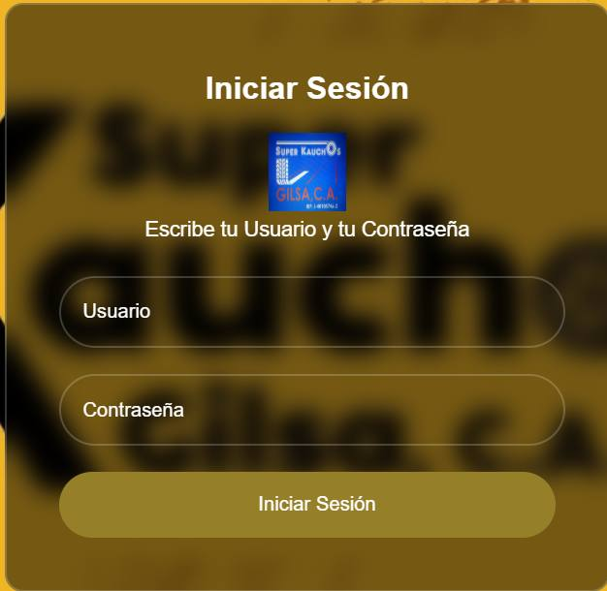
Fuente: Autores (2026)
Diseño del panel de herramientas del administrador general
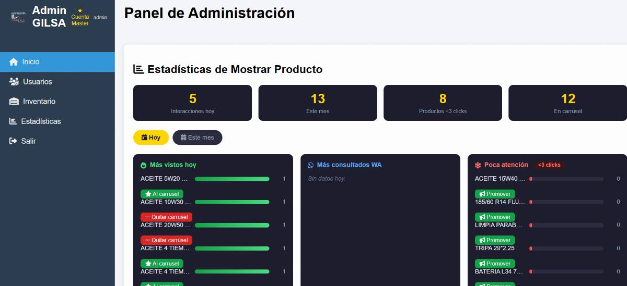Fuente: Autores (2026)
Diseño del panel de herramientas de vendedores
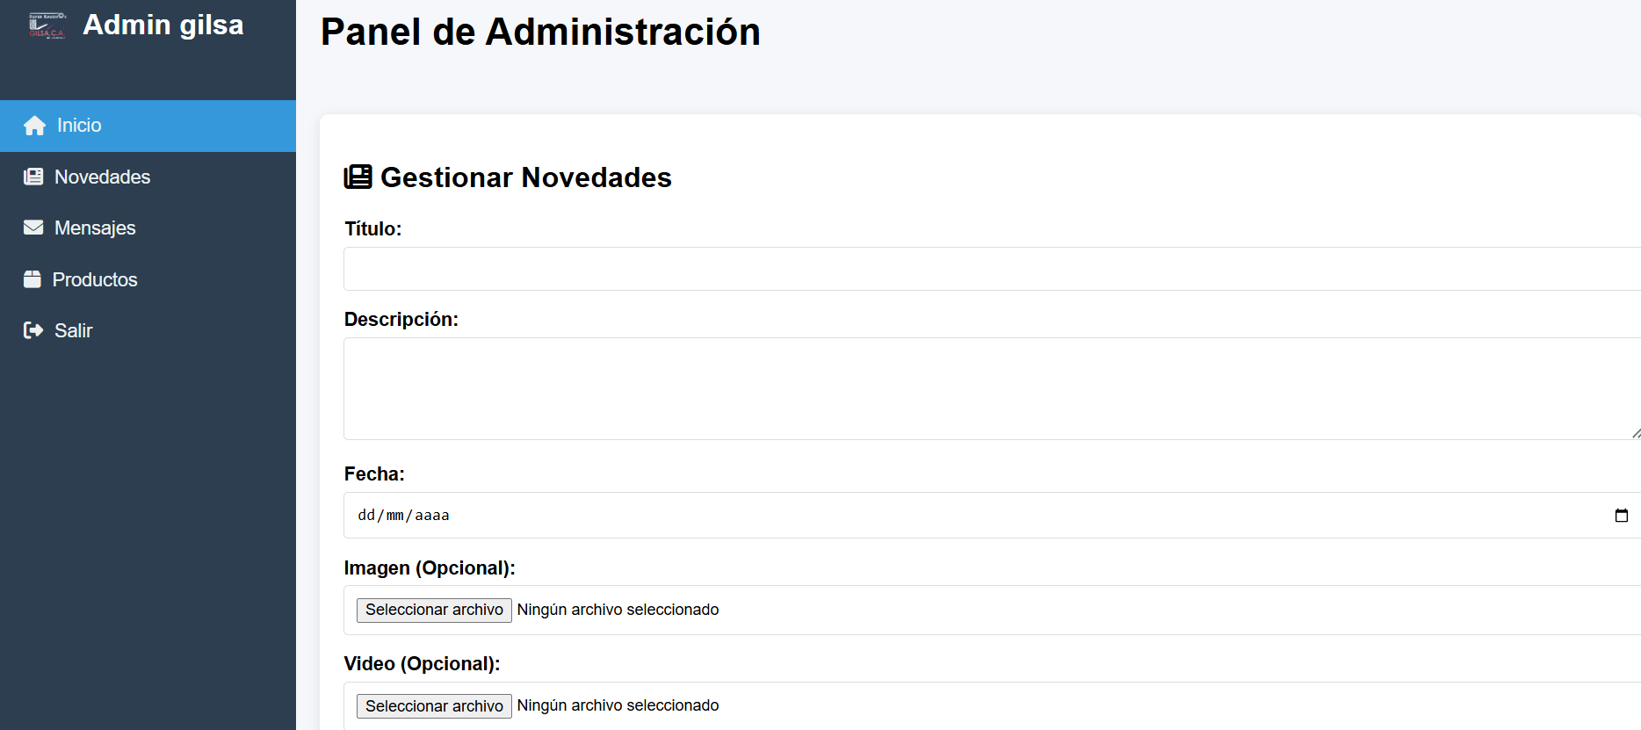
Fuente: Autores (2026)
Interfaz principal para usuarios

Fuente: Autores (2026)

Base de datos
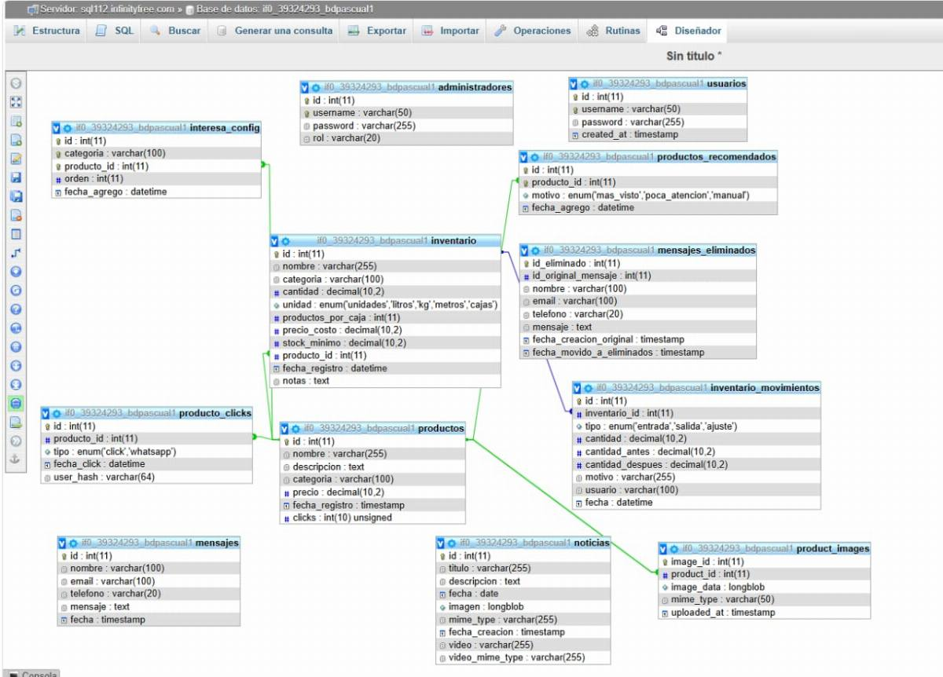
Fuente: Autores (2026)

Codificación
En esta fase, se inició la programación en parejas, donde dos miembros actuaron como desarrolladores y los otros dos como testers y colaboradores en cada iteración. En este sentido, la aplicación web fue programada en HTML, CSS, JavaScript, PHP y código SQL (manejado en MySQL con phpMyAdmin). Dichos lenguajes se utilizaron de la siguiente manera:
Desarrollo del Frontend: Empleamos HTML, CSS y JavaScript para materializar el diseño de la interfaz. Utilizamos HTML para establecer la estructura básica de la aplicación, aunque los archivos tendrán la extensión '.php' para facilitar la integración con el Backend cuando sea necesario. CSS para aplicar los estilos visuales y JavaScrip para incorporar interactividad y funcionalidades.
Desarrollo del Backend: Se optó por utilizar PHP para implementar la lógica de la aplicación, es decir, la comunicación con la base de datos. En esta etapa, se llevaron a cabo las operaciones de procesamiento de datos y validaciones para el correcto funcionamiento de la aplicación.
Lógica de inicio de sesión
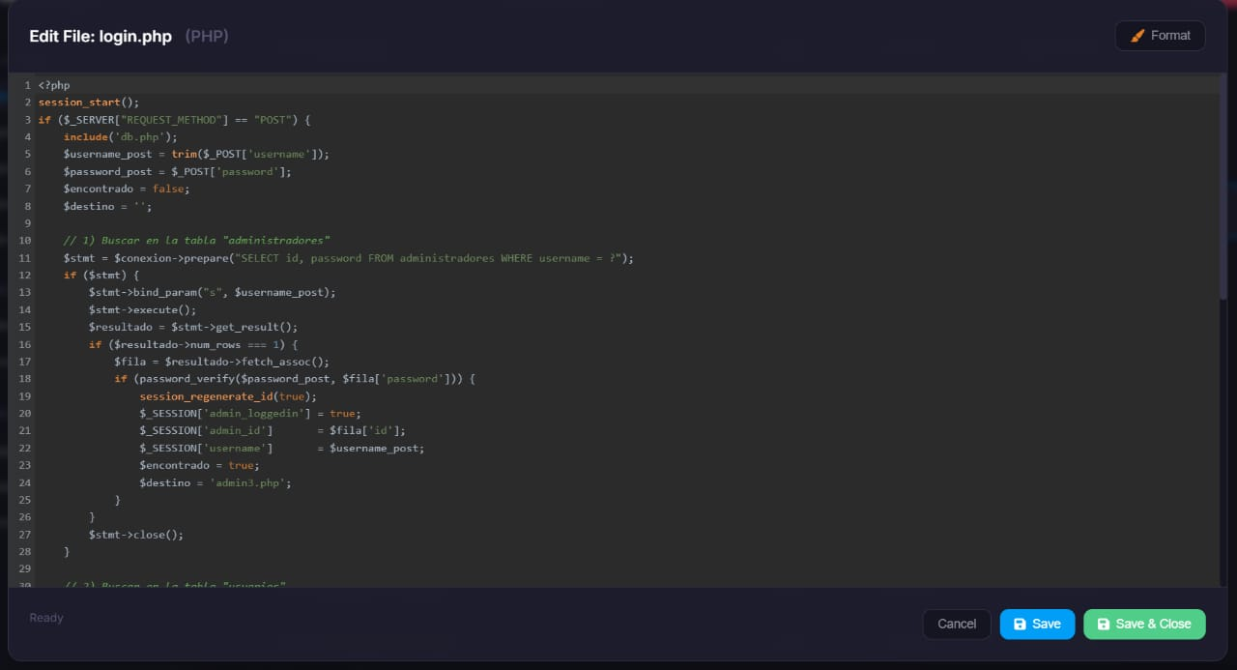
Fuente: Autores (2026)
Inicio de sesión de admin
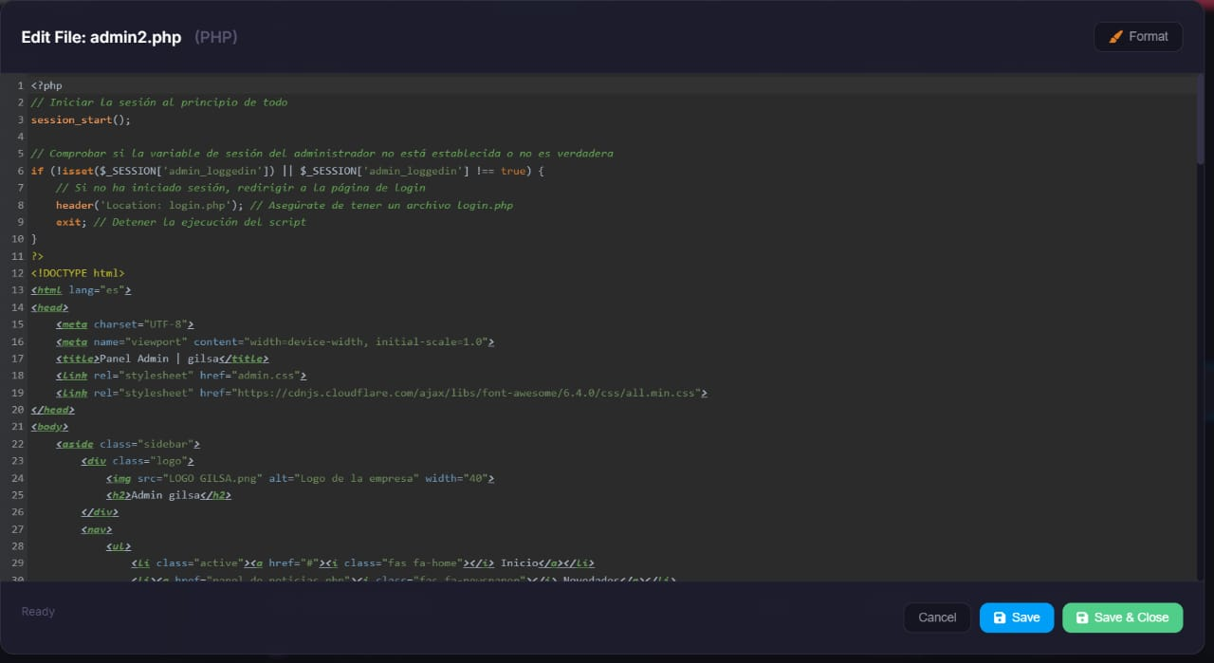
Fuente: Autores (2026)

Código PHP del footer
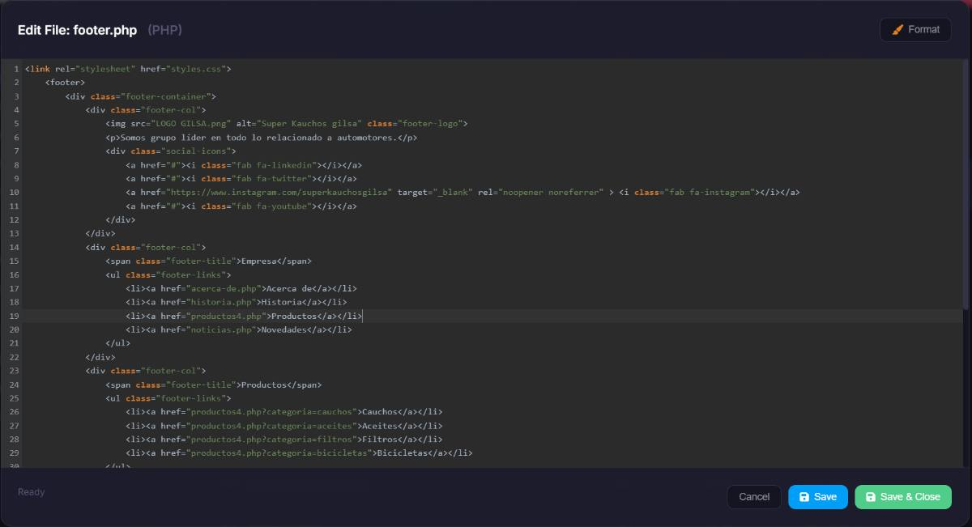
Fuente: Autores (2026)
Index.php
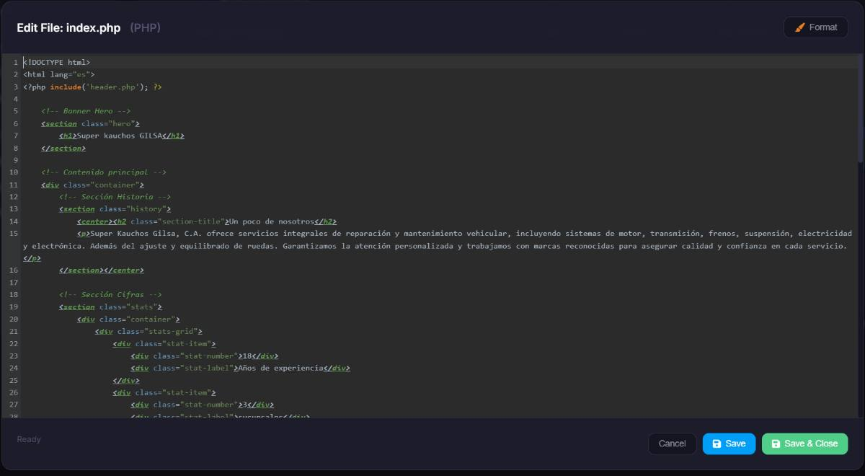
Fuente: Autores (2026)

Pruebas
Esta metodología, se fundamenta en la realización de pruebas constantes a lo largo de todo el proyecto, lo que nos permite garantizar que cada iteración se complete con éxito según lo planificado. Este enfoque facilita la detección temprana de errores y la implementación de soluciones adecuadas. Además, el cliente participa activamente en cada prueba, validando que los resultados cumplan con sus expectativas.
Por ello, llevamos a cabo una verificación exhaustiva del código HTML y PHP, asegurándonos de que todas las funcionalidades operaran correctamente. Se realizaron pruebas unitarias para comprobar el correcto funcionamiento de los casos de uso, por cada falla presentada se procedió a depurar el código y se continuó probando la misma hasta que se comprobó el correcto funcionamiento. Las pruebas unitarias permiten verificar la funcionalidad y estructura de cada componente individualmente una vez que ha sido codificado.
Este enfoque integral nos permitió garantizar la solidez y seguridad del sistema en todos sus aspectos, asegurando un resultado final acorde a los objetivos establecidos.
Pruebas junto al cliente
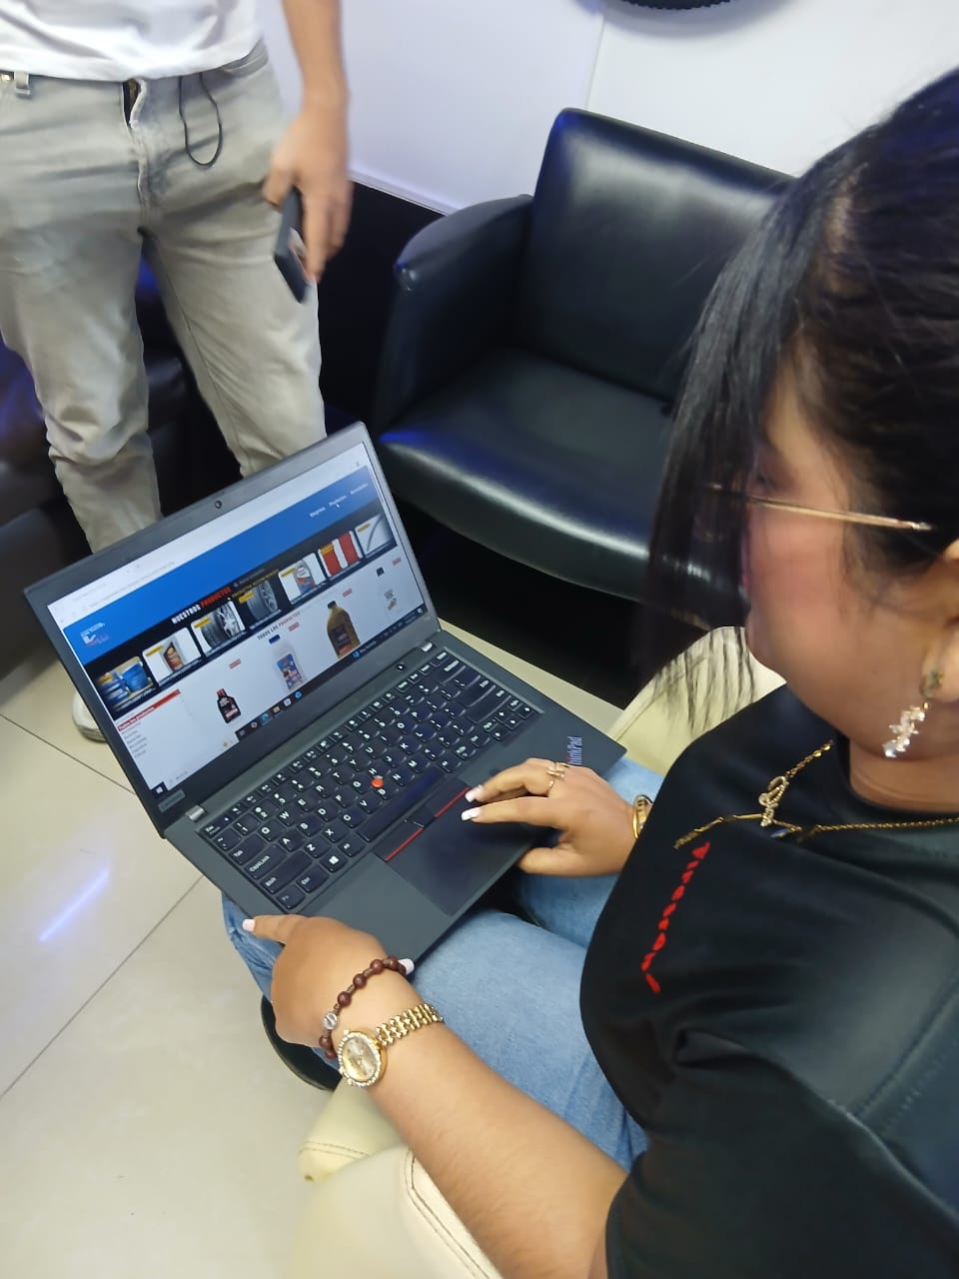
Fuente: Autores (2026)
Agregar productos
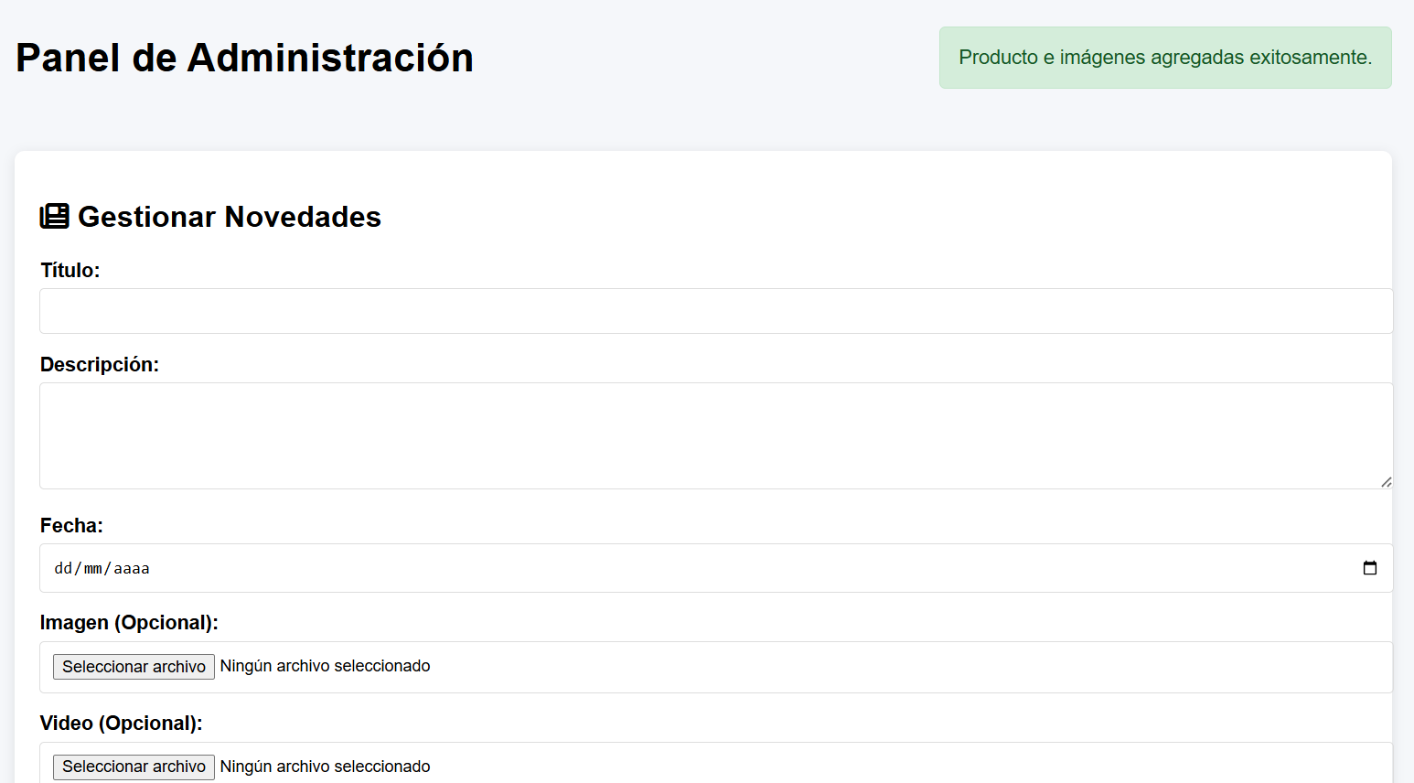
Fuente: Autores (2026)

Ver productos
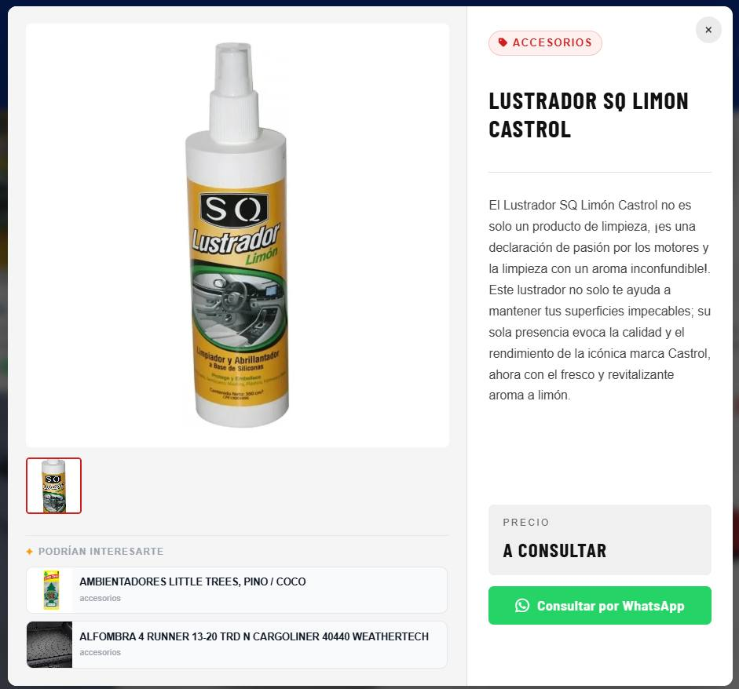
Fuente: Autores (2026)

Eliminar productos
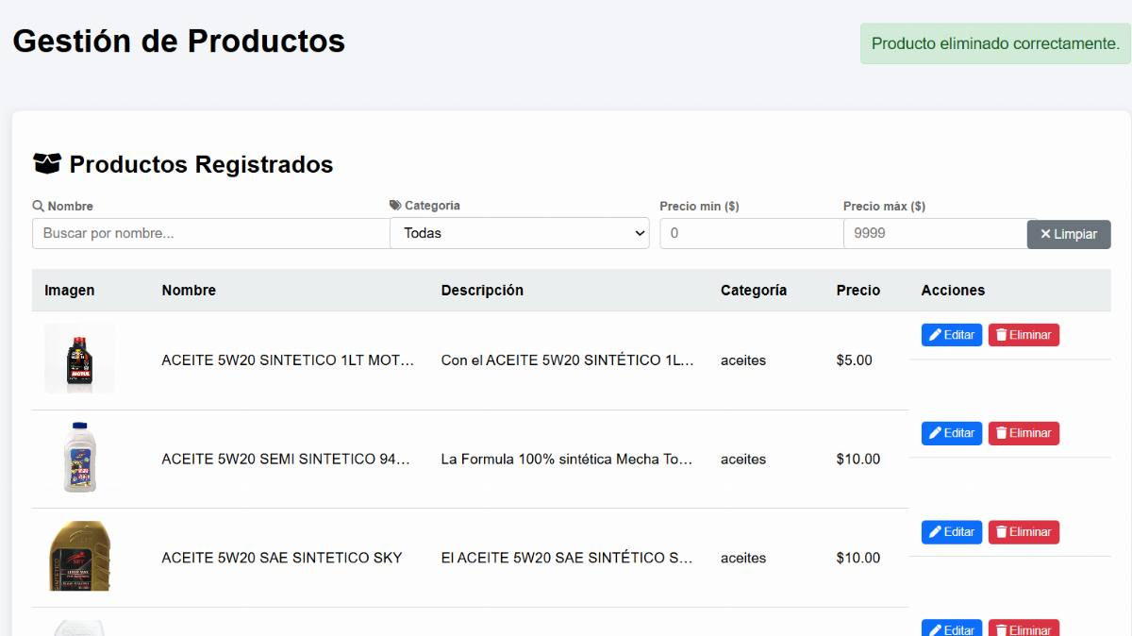
Fuente: Autores (2026)
Editar productos
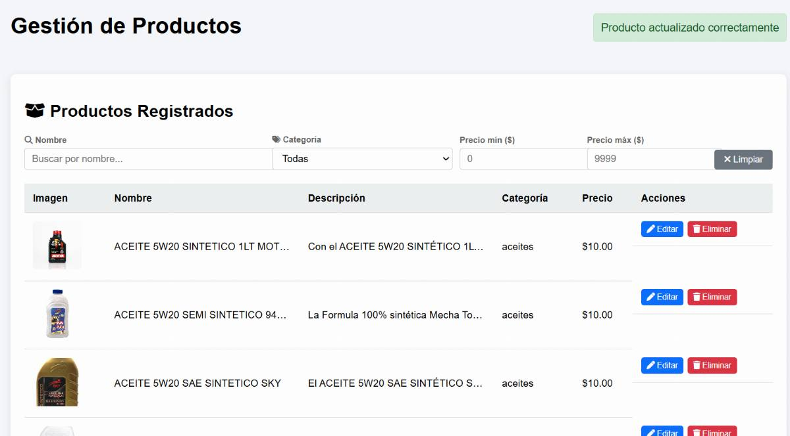
Fuente: Autores (2026)
Envió de mensajes
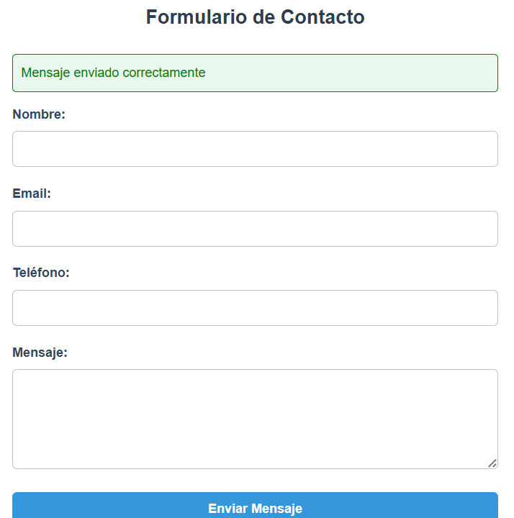
Fuente: Autores (2026)

Ver mensajes en el panel de administrador
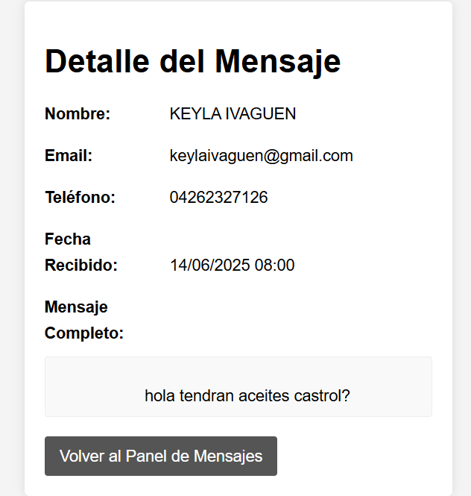
Fuente: Autores (2026)
Eliminar mensajes
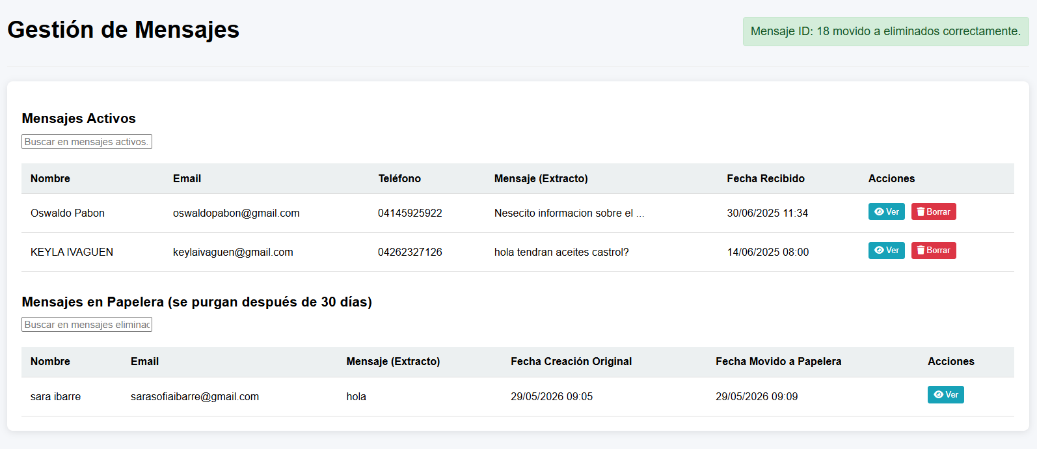
Fuente: Autores (2026)

Agregar novedades
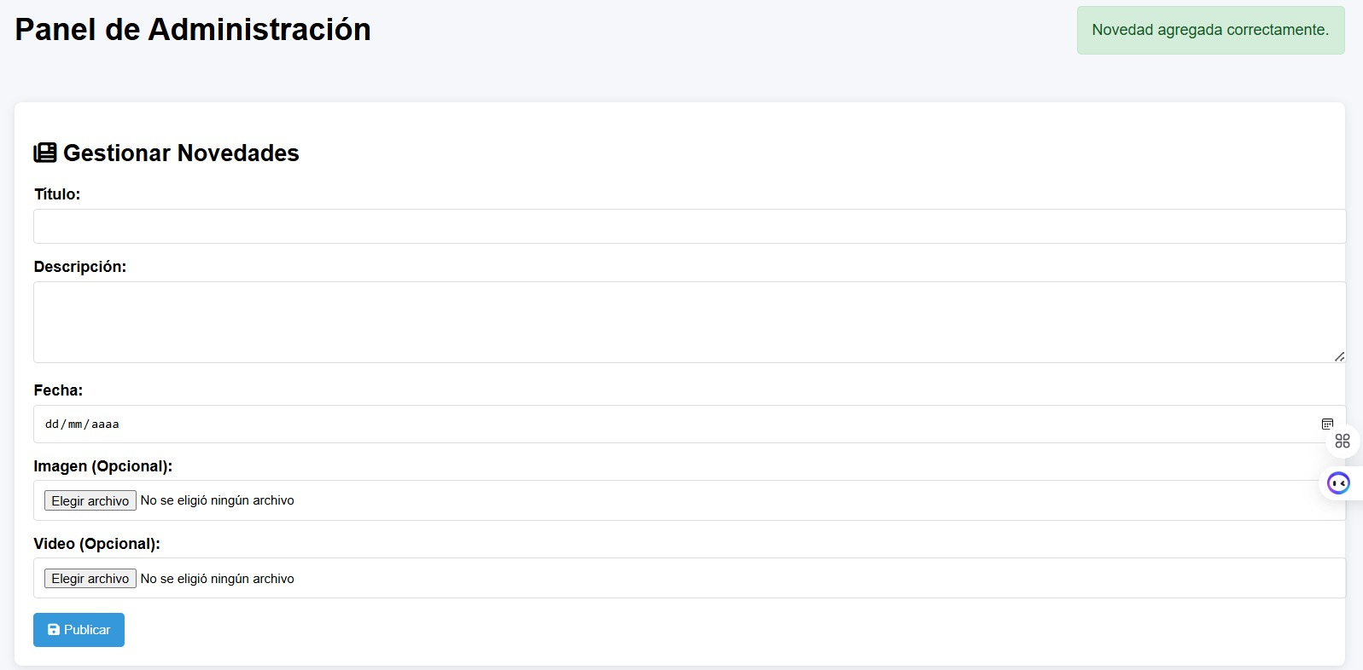
Fuente: Autores (2026)
Eliminar novedades
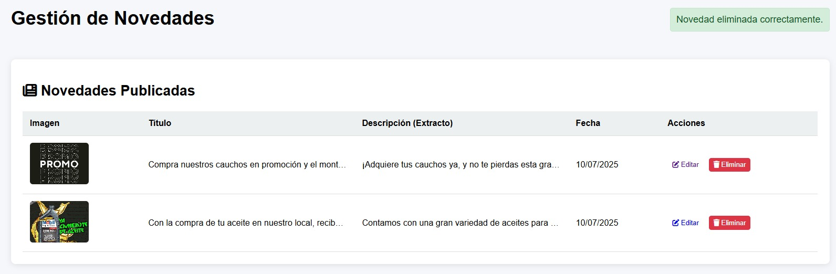
Fuente: Autores (2026)
Panel de administrador para gestión de usuarios (vendedores)
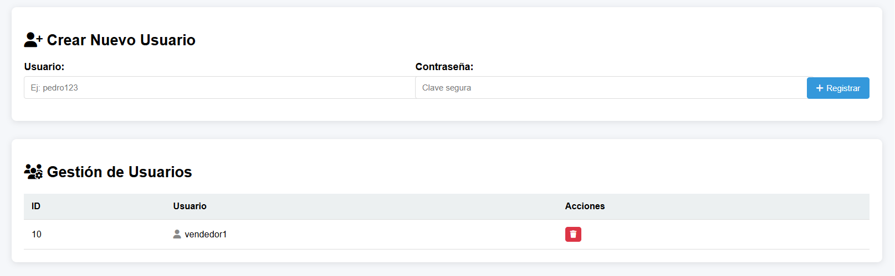
Fuente: Autores (2026)

Panel de estadísticas
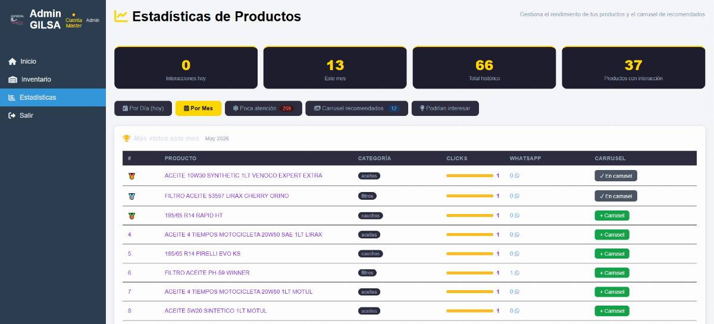
Fuente: Autores (2026)
Apartado de promoción u oferta de productos visibles para usuarios

Fuente: Autores (2026)
Panel de administrador para promover productos
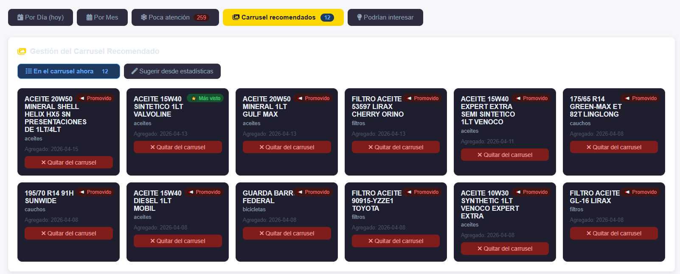
Fuente: Autores (2026)
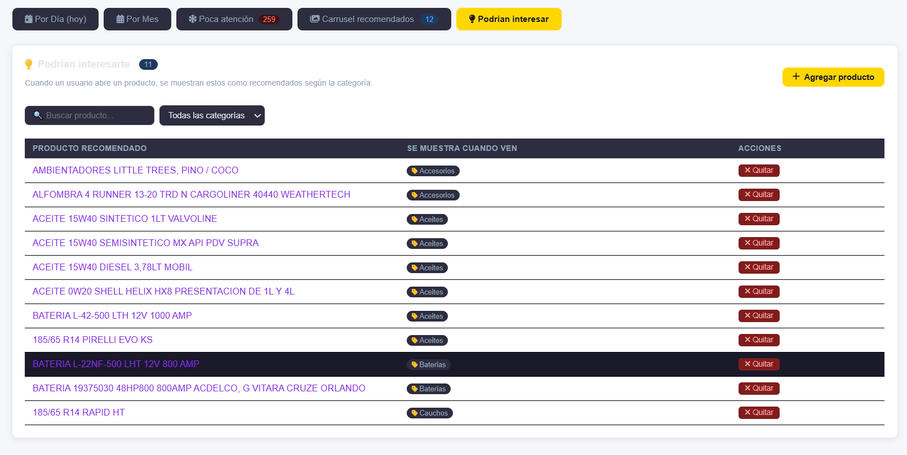
Fuente: Autores (2026)

Panel para la gestión de inventario
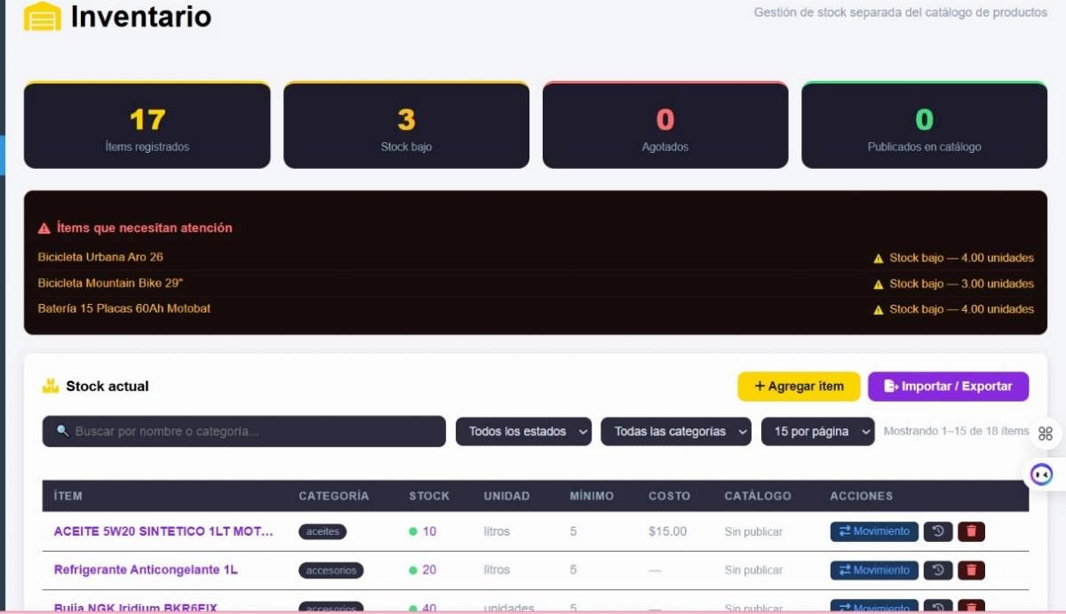
Fuente: Autores (2026)
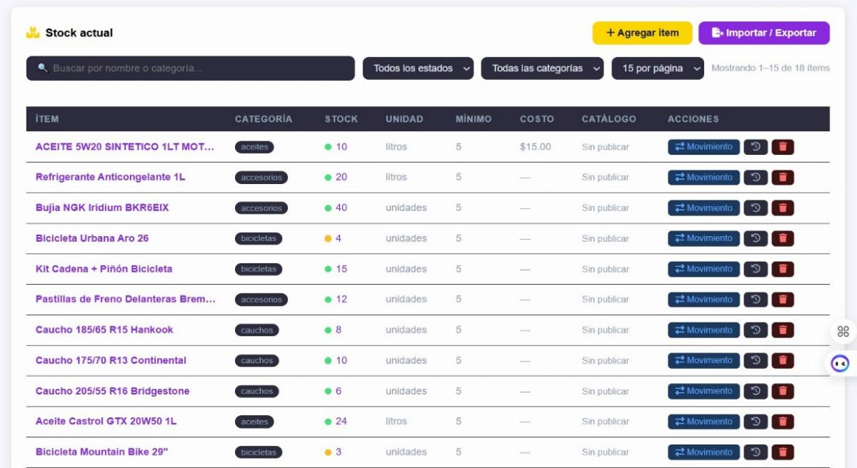
Fuente: Autores (2026)

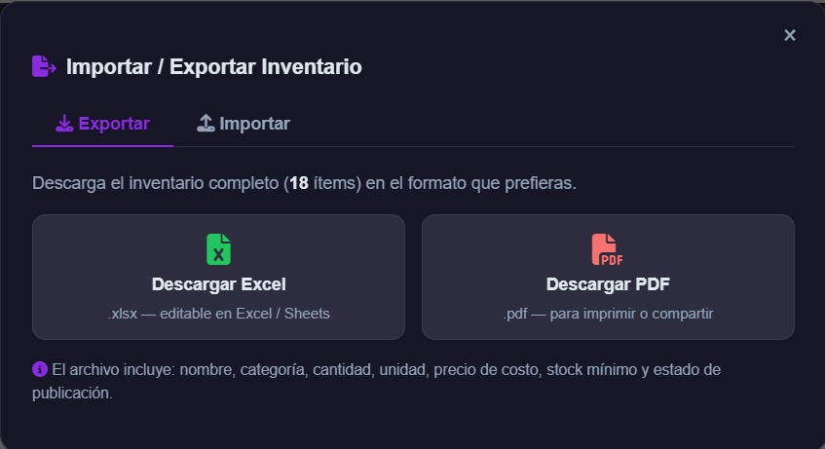
Fuente: Autores (2026)

Lanzamiento
En esta etapa del proyecto, se preparó el lanzamiento final de la Aplicación Web ya mejorada para Optimizar la Gestión de Productos y Servicios en Super Kauchos Gilsa, C.A, utilizando para ello una cuenta de hosting gratuito, llamado InfinityFree, quedando definida la dirección url como https://superkauchos.fwh.is/.

PARTE V

CONCLUSIONES Y RECOMENDACIONES

CONCLUSIÓN

Una vez finalizado con éxito el proceso de mejoramiento de la aplicación web en Super Kauchos Gilsa, C.A., podemos afirmar que la base fundamental de este tipo de proyectos radica en una adecuada identificación y análisis de las necesidades existentes. Este proceso se llevó a cabo mediante un diagnóstico situacional que permitió reconocer de manera precisa las áreas de mejora más relevantes que impactan la operatividad de la empresa. Tras identificar las problemáticas y realizar un análisis exhaustivo de las mismas, se estableció un objetivo general claro para la investigación, del cual se derivaron objetivos específicos que guiaron el desarrollo de las mejoras.
En primer lugar, se recopiló toda la información necesaria para el perfeccionamiento de la aplicación, trabajando en estrecha colaboración con nuestra tutora comunitaria, quien proporcionó detalles clave sobre los requerimientos específicos de la empresa. Posteriormente, se diseñó un esquema general claro y funcional para las nuevas funcionalidades de la aplicación, siguiendo los principios de la metodología ágil Extreme Programming (XP). Finalmente, se capacitó al personal de la institución en el uso adecuado de estas mejoras, asegurando una transición fluida hacia la nueva versión de la aplicación.
Es importante destacar que la metodología XP fue esencial para el éxito de este proyecto. Esta metodología facilitó una comunicación constante con todos los involucrados, permitiendo realizar ajustes oportunos y asegurando que las mejoras estuvieran completamente alineadas con las expectativas del cliente. Además, su enfoque ágil promovió un trabajo en equipo eficiente y garantizó entregas puntuales. Con la implementación de las mejoras en la aplicación web, se logró optimizar significativamente los procesos relacionados con la gestión de productos y servicios, resultando en una mayor organización interna y eficiencia operativa.

RECOMENDACIONES

- Actualizar el contenido de forma regular, para atraer y mantener a los usuarios informados.
- Rotar los productos promocionados cada 7-10 días, basándose en el log de consultas (productos más y menos clicados).
- El administrador general, debe mantener constante monitoreo de los accesos de los vendedores.
- Actualizar constantemente el área de inventario para evitar discrepancias entre lo publicado y lo disponible.
- Cerrar sesión al finalizar el uso del sistema, ya sea en la cuenta máster del administrador general o en las cuentas de los vendedores autorizados, de este modo, se previenen posibles accesos no autorizados y se garantiza la seguridad de la información.

PARTE VI

REFERENCIAS
Plazitiem (2023). ¿Qué son las aplicaciones web?. https://platzi.com/blog/que-son-aplicaciones-web/. [Consulta: 23 de octubre 2025]
Según Angie Quiroz (2022). ¿Cómo funciona una aplicación web? https://www.b2chat.io/blog/aplicaciones/que-es-aplicacion-web-como-funciona/. [Consulta: 12 julio 2022].
Pablo Londoño (2023). Características de una aplicación web https://blog.hubspot.es/website/que-es-aplicacion-web. [Consulta: 21 enero 2023].
Dalila Franzolini tipos de aplicaciones, aplicación web estática. https://blog.hubspot.es/website/tipos-aplicaciones-web. [Consulta: 27 enero 2023].
Raquel Maluenda (2020). Aplicación web estática. https://profile.es/blog/desarrollo-aplicaciones-web/. [Consulta: 24 agosto 2020].
Romotion (2025). Definición de aplicación web dinámica. https://www.ramotion.com/blog/dynamic-web-application-development/. [Consulta: 20 febrero 2025].
Dalila Franzolini (2023). Aplicaciones web para comercio electrónico https://blog.hubspot.es/website/tipos-aplicaciones-web. [Consulta: 27 enero 2023].
Dalila Franzolini (2023). Aplicaciones web para gestión de contenido. https://blog.hubspot.es/website/tipos-aplicaciones-web. [Consulta: 27 enero 2023].
Durga Prasad Acharya (2024). Aplicaciones web de página única. https://geekflare.com/es/single-page-applications/ [17 mayo de 2024].
Dalila Franzolini (2023). Aplicaciones web de portal. https://blog.hubspot.es/website/tipos-aplicaciones-web. [Consulta: 27 enero 2023].
Dalila Franzolini (2023). Aplicaciones web progresivas. https://blog.hubspot.es/website/tipos-aplicaciones-web. [Consulta: 27 enero 2023].
Daniel Venteo (2015). Definición de Optimizar. https://fabricaonline.es/diccionario-marketing/optimizar/.
Guillermo Westreicher (2020). Definición de Gestión. https://economipedia.com/definiciones/gestion.html [Consulta: 07 agosto 2020].
Florencia Ucha (2022). Definición de catálogo. https://significado.com/catalogo/. [Consulta: septiembre 2022].
Fernán García (2024). Definición de frontend. https://www.arsys.es/blog/frontend-que-es-y-para-que-se-utiliza-en-desarrollo-web. [Consulta: 08 febrero 2024].
Arizbé Ken (2023). Definición de Backend. https://www.gluo.mx/blog/backend-que-es-y-para-que-sirve [Consulta: 03 de octubre del 2023].
Cristhian Cañón (2024). ¿Qué son los lenguajes de programación? https://www.usanmarcos.ac.cr/blogs/que-son-los-lenguajes-de-programacion. [Consulta: 12 agosto 2024].
Verónica Rey Souto (2023). ¿Qué es CSS? https://www.hackaboss.com/blog/que-es-css. [Consulta: 10 noviembre 2023].
Santos Martínez Perandones (2024). Definición de HTML. https://www.cursosfemxa.es/blog/estudiar-html. [Consultada: 31 julio 2024].
Sabela Sobrino (2024). Definición de PHP. https://manuais.pages.iessanclemente.net/plantillas/daw/dwcs/ud01/2.lenguajes_herramientas/2.conceptos_basicos_php/index.html. [30 septiembre 2024].
Julián Perez Porto y Ana Gardey (2023). Definición de JavaScript. https://definicion.de/javascript/#google_vignette. [Consultada: 19 septiembre 2023].
Arias, F. (2012). El Proyecto de Investigación: Introducción a la metodología científica. (6ta ed.). Caracas: Editorial Episteme.
Bernal, C. (2016). Metodología de la investigación: administración, economía, humanidades y ciencias sociales (4.ª ed.). Pearson Educación.
Hernández, R., y Mendoza, C. (2018). Metodología de la investigación: las rutas cuantitativa, cualitativa y mixta. McGraw-Hill.
España García, M, España García, C., & Ormaza Rosado, M.(2025). La Investigación Acción Participativa: Una Metodología Progresista. Ibero Ciencias - Revista Científica y Académica, 4(4).
García Córdoba, F. (2007). La investigación tecnológica: el logro de la operatividad. México: Editorial Limusa.
Hurtado de Barrera, J. (2010). Metodología de la investigación: guía para la comprensión holística de la ciencia. Quirón Ediciones.
Beck, K., et al. (2001). Manifesto for Agile Software Development. Agile Alliance. http://agilemanifesto.org/
Hernández, R., Fernández, C., y Baptista, P. (2014). Metodología de la investigación (6ª ed.). McGraw Hill Interamericana Editores.
Palella, S., & Martins, F. (2012). Metodología de la investigación cuantitativa. Caracas: FEDUPEL.
Sandín Esteban, M. P. (2003). Investigación Cualitativa en Educación. Fundamentos y Tradiciones. Madrid: Mc Graw and Hill.
César A. Bernal (2010). Metodología de la investigación. Tercera edición. Editorial Pearson. Impreso en Colombia.
Diego Calvo (2018). Metodología XP. https://www.diegocalvo.es/metodologia-xp-programacion-extrema-metodologia-agil/. [Consulta: 7 de abril 2018]
Delve, Ho, L., & Limpaecher, A. (2022). Entrevistas no estructuradas. https://delvetool.com/blog/unstructured. [8 de septiembre 2022].

ANEXOS

Fachada principal de Super Kauchos Gilsa, C.A
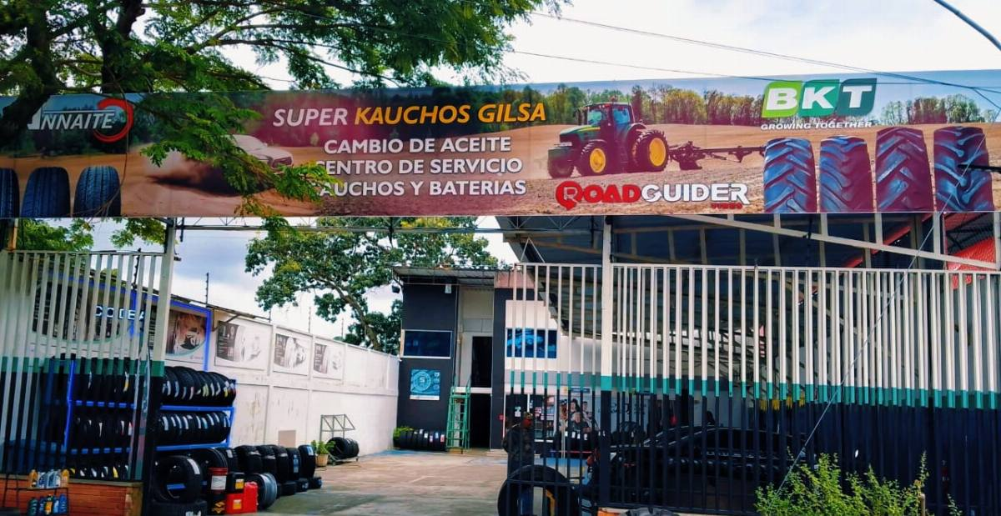

Espacio de taller automotriz Super kauchos Gilsa, C.A
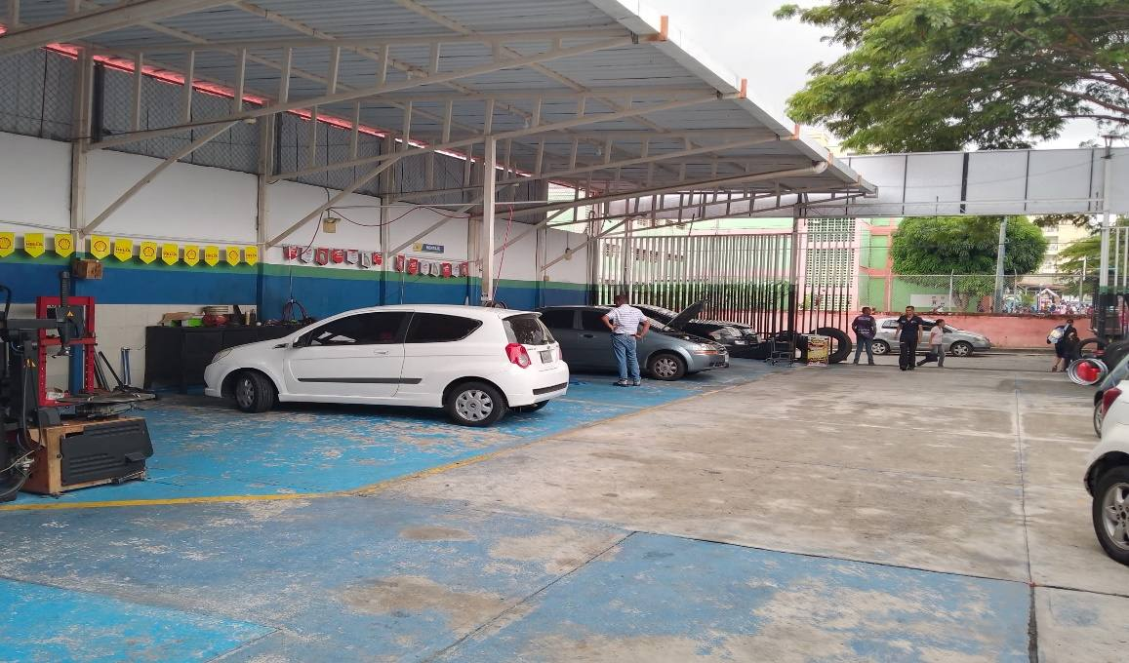

Presentaciones ante la tutora de la comunidad
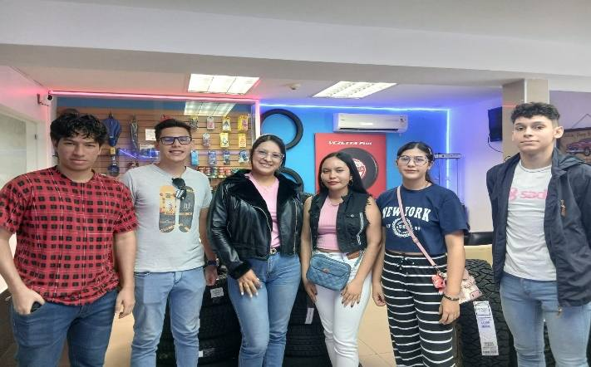

Visita para la definición de las nuevas mejoras que tendrá la aplicación web

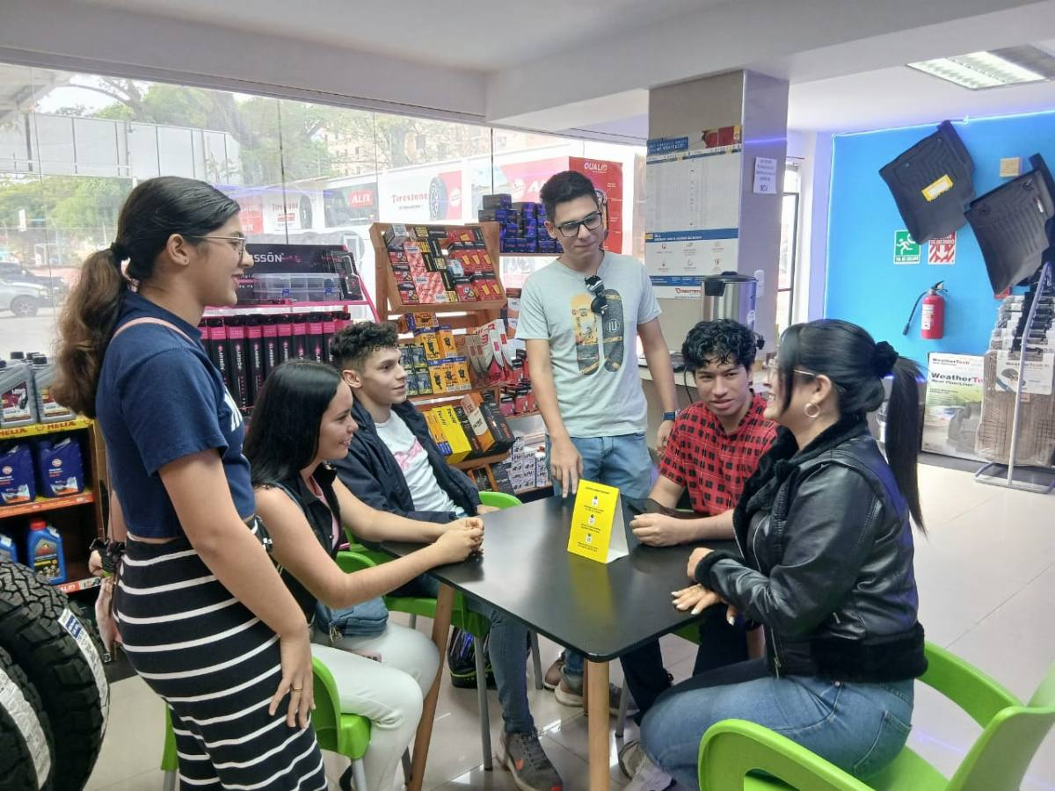

Presentación de avances de la aplicación web
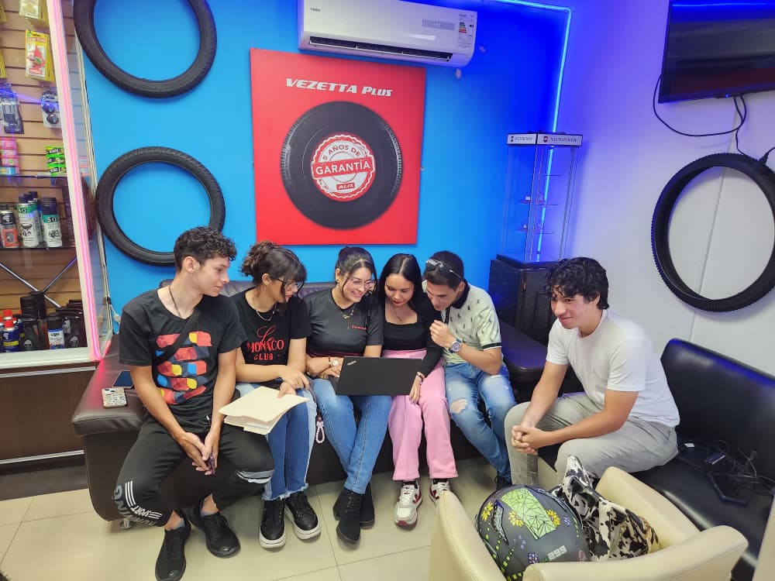

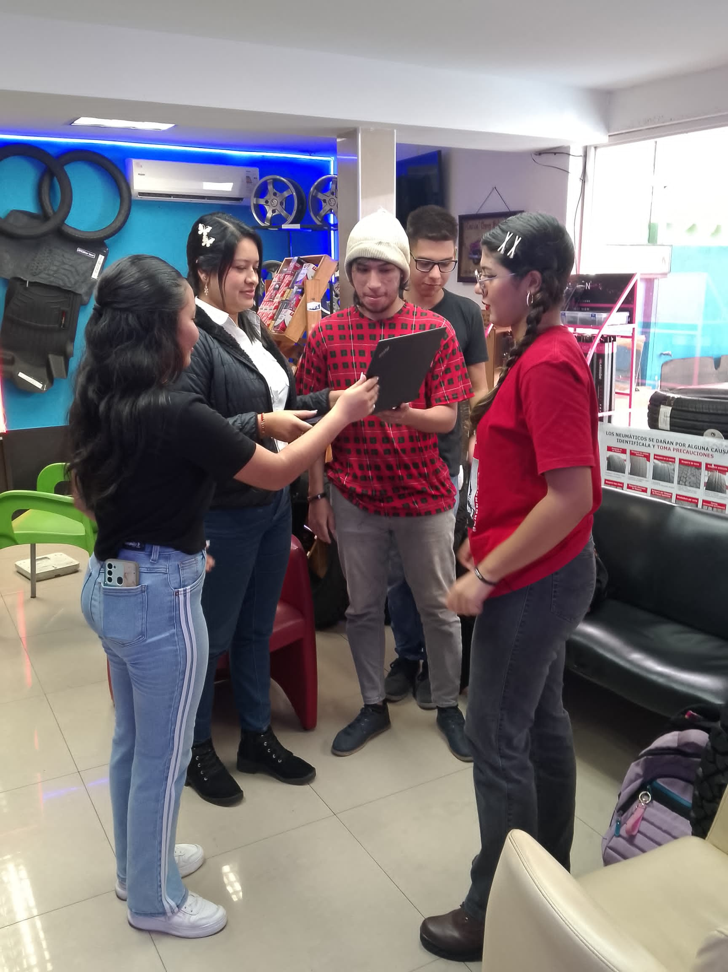
Presentación de la aplicación web funcional y lista

